Універсальність ісламу
عالمية الإسلام
] Українська – Ukrainian – أوكراني [

Доктор Абд Аллах Х. Аль-Kaхтані
د. عبد الله بن هادي القحطاني

Переклад:
EUROPEAN ISLAMIC RESEARCH CENTER (EIRC)
المركز الأوروبي للدراسات الإسلامية
& Якубович Михайло
Перевірка:
& Вадим Дашевський
www.islamhouse.com




Передмова
Подяка
Вступ

Розділ I
Універсальність і рівність
1. Християнство і рівність
2. Позиція іудеїв по відношенню до інших народів
3. Соціально-релігійна система індуїзму
4. Капіталізм
5. Іслам і суспільна рівність
Розділ II
Універсальність і толерантність
1. Поведінка хрестоносців в Палестині
2. Християни та іудеї Палестини під владою мусульман
3. Іслам в Іспанії
4. Християнство в епоху колонізації
5. Іслам в Європі
6. Іслам на Індійському субконтиненті
7. Толерантність ісламу
8. Заключні зауваження
Розділ III
Універсальність і розвиток науки
1. Індуїзм, буддизм і наука
2. Іслам і наука

3. Вплив мусульманських наук на Європу
4. Поверховість сучасної науки
5. Чому Іслам підтримує науку і прогрес?
Розділ IV
Універсальність і рішення проблем людства
1. Алкоголізм і наркоманія
Ісламське рішення
2. Злочинність
Ісламське рішення
3. Насильство над дітьми та жінками
Ісламське рішення
Висновок
Література

ПЕРЕДМОВА

По милості Всевишнього, три різних видання “Універсальності ісламу” розійшлися по всьому світу. У читачів склались різні погляди з цього приводу: одні взяли на себе сміливість копіювати цілі розділи на своїх веб-сайтах; інші висловили своє ставлення, критику і коментарі мені особисто або в письмовій формі; і лише деякі висловили невдоволення і незгоду з ними. Моє тверде розуміння нашої людської природи допомогло мені зрозуміти таке різне ставлення. Проте, серед численних відповідей на “Універсальність ісламу” ніхто не піддав сумніву її самобутність і методологію. Я дуже вдячний всім, хто знайшов час, щоб проаналізувати аргументи і пропозиції даної книги, незалежно від того, яким буде кінцеве ставлення до неї.

Я надзвичайно вдячний Всемогутньому Аллаху за надану мені можливість відредагувати і опублікувати четверте видання “Універсальності ісламу”, через більш, ніж десять років, з моменту появи першого видання. Я отримав велику користь від численних коментарів, пропозицій і виправлень, що надходили протягом багатьох років. Деякі з пропозицій я завжди тримав у себе на думці, коли вперше вирішив написати про універсальність ісламу, адже ніс відповідальність за подання цієї теми з максимальною щирістю і об'єктивністю. Тим не менш, будь-які зауваження, коментарі, пропозиції та відгуки завжди підтримуються. Я звичайна людина, яка щосили намагається посприяти роз'ясненню деяких найважливіших питань універсальності в епоху глобалізації. Це проблеми, про які, я вважаю, ми повинні роздумувати з усією серйозністю і відкритістю.

Мені буде дуже приємно отримати коментарі, виправлення і пропозиції від шановних читачів за адресою, вказаною нижче:

Адреса автора:

Abd Allah H. AI-Kahtany

PO Box 9012

King Khalid University

Abha, Saudi Arabia
Електронна пошта: aalkahtany@gmail.com

ПОДЯКА

"Ті, хто не дякує людям, не дякує і Аллаху". Подяка – це звичай пророків, якого людство повинно дотримуватись. Багато з тих, хто сприяв появі цієї книги, заслуговують найкращих слів вдячності. Серед тих, хто зробив значний внесок в завершення цієї книги, хочу відзначити:
- Доктора Абд Аллаха Алі абу Ішу за його заохочення і братську підтримку, яка була дуже мотивуючою і надихаючою.
- Мого дорогого брата, доктора Абд Ар-Рахмана Аль-Джамхура, - смерть не дала йому побачити видання цієї книги, яку він любив і підтримував. Нехай Аллах освятить його Своєю милістю.
- Двох анонімних редакторів, під іменем аль-Мунтада аль-Ісламі в Лондоні, – їх коментарі та пропозиції до більш ранніх видань були дуже конструктивними.
- Професора Вільяма Тарвін і Разака Саммандера – їх рецензії до ранніх видань були дуже корисними.
- Шановну сестру, місіс Саміру Ван Фоссен (Ум Мухаммад), – вона заслуговує максимальної подяки та щирих дуа за точні поправки і пропозиції.
- Доктора Йеджаза М. Шейха – його обнадійливі коментарі та пропозиції були дуже цінними.
- Необмежена підтримка моїх дорогих батьків, їхні щирі прохання, величезна любов і жертви не можуть бути винагороджені ніким, окрім Милосердного Аллаха.
- Мою дружину і дітей – за їх терпіння і самопожертву під час написання цієї книги.

- Вас, шановний читач, який надав честь моїм словам, витративши свій цінний час на їхнє прочитання.

У 21-му столітті розвиток засобів зв'язку і транспорту перевершили всі очікування, а міжкультурна обізнаність стала широко розповсюдженою. Після краху комунізму а, отже, Радянського Союзу – як і багатьох інших комуністичних країн – були представлені пропозиції, які закликали прийняти універсальні закони, цінності і мораль, якими повинні регулюватися відносини між народами світу.

Скоро, в рамках Організації Об'єднаних Націй, була запропонована ідея так званого “Нового світового порядку”, щоб встановити цінності і нав’язати закони народам різних культур. Питання, яке відразу ж виникає: чиї цінності, закони і спосіб життя повинні бути прийняті? Оскільки Сполучені Штати нині є "єдиною наддержавою" серед всіх країн світу, а також найбільшим фінансовим спонсором Організації Об'єднаних Націй, то, схоже, вже вирішено наперед, що американський спосіб життя буде єдиним варіантом, запропонованим всій земній кулі. Чарльз Краутхаммер, впливовий американський оглядач в “Іноземних справах” писав, що настав однополярний момент і світ повинен навчитись приймати нову роль самовпевнених Сполучених Штатів, які агресивно нав'язують своє власне бачення. 1

Не дивлячись на природне багатство і військову міць США, чому її цінності не принесли щастя і спокій мільйонам американців, чиї життя були зруйновані алкоголізмом, насильством, вживанням наркотиків та соціальними проблемами? Чи може спосіб життя, якому не вдалося викорінити приниження чорношкірих і інших меншин, відродити рівність між соціальними кастами Індії? Чи може американський спосіб життя, який зазнав серйозної невдачі при спробі вирішити проблему бездомності, прийняти відповідні міри і скоренити бідність в Південній Америці чи Африці? Саме такі питання повинні бути підняті у відповідь на твердження В. С. Наіпалу про те, що західна цивілізація є універсальною і підходить всьому людству. Девід Герген, редактор US News & World Report, відверто висловив свої сумніви:

“Сполучені Штати не можуть домогтися порядку на своїх вулицях, у своїй столиці, не кажучи вже про іншу частину світу”. 2

Деякі можуть сказати, що Новий світовий порядок не обов'язково повинен бути американським; його можна запозичити у англійців, французів, росіян чи китайців, оскільки всі вони є постійними членами Ради Безпеки. Проте, ці уряди ніколи не приносили щастя і безпеку ні своїм громадянам, ні іншому світу. Також, жодна країна в світі ні за що не запропонувала б спосіб життя, невигідний для її власних інтересів. Будь-який життєвий шлях, обраний в якості основи для Нового світового порядку, завжди служитиме інтересам тих людей, які стали його ініціатором. Усе, що залишається зробити іншим, то це добровільно приєднатися до їх системи.

Герген (1993) показує рівень користолюбства, який надається жителям домінуючої країни, у порівнянні з іншими:

“Американська спільнота розказала соціологам Чиказької ради з міжнародних відносин про найбільш важливі пріоритети зовнішньої політики США. По-перше, це захист робочих місць американських робітників. По-друге, захист інтересів американських робітників за кордоном. По-третє, забезпечення США достатньою кількістю енергоресурсів. Захист союзників, запобігання розповсюдженню ядерної зброї і захист прав людини були відзначені як менш важливі. Допомога в поширенні демократії в інших країнах зайняла 15 місце в списку з 15 пунктів”. 3

Семюель Хантінгтон посилається на стандарти західних країн, які існують в світі заради їх власних інтересів:

“Захід використовує міжнародні установи, військову міць і економічні ресурси, аби керувати світом тими способами, які будуть підтримувати його домінування, захищати інтереси, а також просувати політичні і економічні цінності”. 4

Ухвалення цих нових порядків як способу життя, означає повне підпорядкування вченням і правилам, які висуває подібна система. Звичайно, результатом такого “визнання” є меркантильний і світський погляд на життя.

Імовірність того, що Новий світовий порядок буде прийнятий чи знайде своє застосування, надзвичайно мала. Він має такі ж шанси, як і старі світові порядки: колоніалізм, комунізм, темні віки і сучасний капіталізм.

Відомий американський письменник і старший радник трьох американських президентів, Патрік Б'юкенен вважає, що вимоги від мусульманського світу, з його великими культурними і моральними скарбами, прийняти західну ідеологію, є справжнісінькою іронією. Він написав:

“Сьогодні, старіючий, вмираючий християнський Захід тисне на Третій та ісламський світи, змушуючи їх прийняти контрацепцію, аборти і знепліднення, як це зробили самі. Але навіщо їм приймати пакт самогубства, коли вони успадкують землю після нашої смерті?” 5

У більшості населення земної кулі існує гостра необхідність у життєвому шляху, який зміг би вирішити їхні проблеми і відповісти на питання про їх існування і долю. З ростом рівня аморальності і насильства в світі, збільшується і кількість людей, які шукають з цього вихід. Деякі з них сприймають самогубство найпростішим і, ймовірно, найшвидшим рішенням. Не дивно, що наш світ перебуває в стані хаосу. Адже він випробував силу-силенну ідеологій і соціально-економічних теорій, та жодна з них не виявилася правильною. Те, що було випробувано, зазнало невдачі, а потім цей крах застосовували знову і знову. І ось настав час поставити запитання: чи існує інший шлях, альтернативна система, яка може бути прийнята у всьому світі?

Розгляд системи, яка б об’єднувала людей всіх націй, є серйозним завданням. Вкрай важливо, щоб гарантувалася свобода вибору людини і повага до її переконань. Будь-які універсальні доктрини, права, системи або життєві звичаї, повинні враховувати природні особливості людства. Така система, серед своїх основних принципів, повинна мати наступні особливості:
- Рівність:

повинна підкреслювати справедливість, відкидати всі види расизму і дискримінації. Її основні вчення і цінності повинні бути непохитними. Вони застосовуються у рівній і справедливій мірі до всіх людей, без будь-яких обмежень через колір шкіри чи національну приналежність.
- Толерантність:

повинна допускати існування відмінностей у вірі, мові та культурному розмаїтті серед народів світу.
- Моральна прогресивність:

не повинна протистояти досягненням в науці і техніці, а, навпаки, зобов’язана розвивати загальнолюдську мораль для гарантування позитивних наслідків таких досягнень.
- Рішення нагальних проблем:

слід знайти рішення проблемам людства, таких як: алкоголізм, наркоманія, розпад сімейних і соціальних систем, неконтрольовані статеві відносини, насильство над жінками та дітьми.

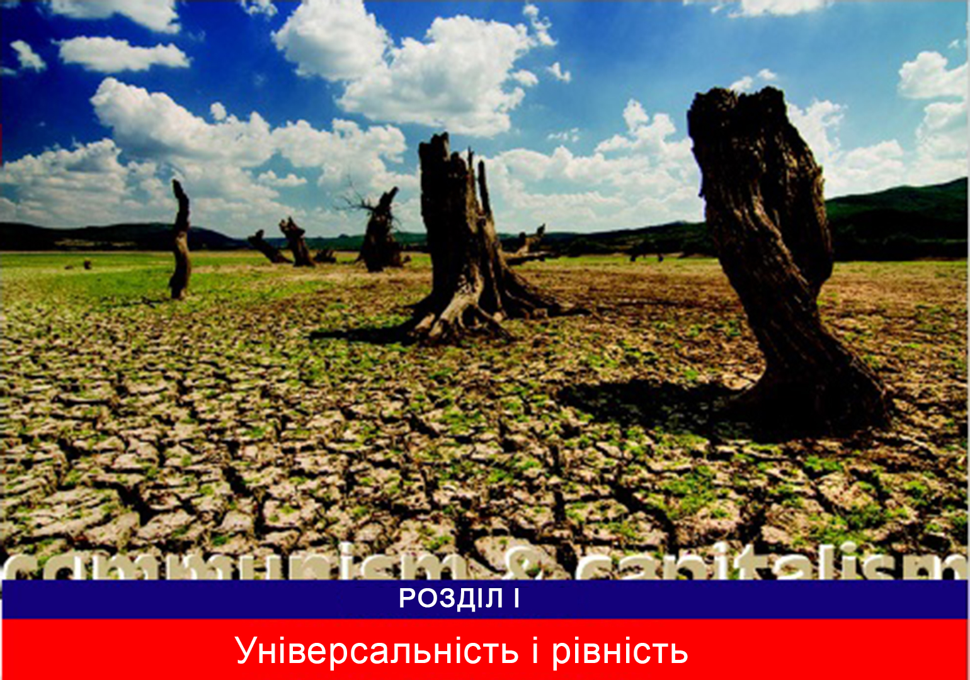
Краса ісламу, як єдиного всеохоплюючого способу життя для всього людства, була спотворена немусульманами, а також зловживаннями з боку деяких мусульман, відсутністю знань про іслам або через упереджені погляди. Понад мільярд мусульман були звинувачені у терористичній діяльності, до якої причетна незначна меншість. Самі ж мусульмани страждають від таких абсурдних і безвідповідальних вчинків.

У наступних розділах цієї книги ісламські принципи рівності, терпимості, рішення проблем, що стоять перед людством, ставлення до науки і досягнень, будуть порівнюватися з рядом сучасних ідеологій і релігій, які претендують на універсальність. В останньому розділі йдеться про деякі основні принципи ісламу, які покликані покращити положення усього людства.

Принцип рівності у спілкуванні з людьми різного кольору шкіри, соціально-економічного статусу і культур відсутній у домінуючих ідеологіях сучасного світу. Індійське суспільство, на протязі багатьох століть, страждає від суворої кастової системи: деяких людей розглядають як богів (аватарів), в той час як до інших ставляться трохи краще, ніж до рабів.

Християнство, хоча і рідко застосовується в якості способу життя, містить у своєму сучасному вченні доктрини, які можна розцінювати як дискримінаційні. Талмуд (основа сучасного іудаїзму) дає іудеям привілеї над усіма іншими людьми (неєвреями).
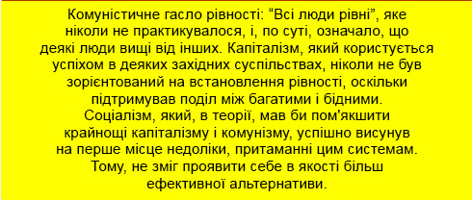
Цей список можна було б розширити, включивши комуністичне гасло рівності: “Всі люди рівні”, яке ніколи не практикувалося, і, по суті, означало, що деякі люди вищі від інших. Капіталізм, який користується успіхом в деяких західних суспільствах, ніколи не був зорієнтований на встановлення рівності, оскільки підтримував поділ між багатими і бідними. Соціалізм, який, в теорії, мав би пом'якшити крайнощі капіталізму і комунізму, успішно висунув на перше місце недоліки, притаманні цим системам. Тому, не зміг проявити себе в якості більш ефективної альтернативи.

Серед усіх існуючих ідеологічних систем, тільки іслам залишається єдиним варіантом, який звертається до всіх, тому що поважає права кожного і розглядає людство як членів однієї нації, котрі проживають під керівництвом Бога (Аллаха) в мирі та злагоді, не дивлячись на безліч відмінностей. Історичні та сучасні факти слугують свідками рівності в ісламі.
1. Християнство і рівність

У цьому розділі я розгляну деякі вчення християнства, щоб визначити, чи справді такі погляди можуть застосовуватись до всіх людей, незалежно від їхніх відмінностей. Для максимальної об'єктивності ми будемо посилатися на книгу християнства, Біблію. Варто розібратися, чи було послання Христа (мир йому) адресованим всьому світу, чи все-таки обмежувалось часом і місцем, тобто стосувалось тільки народу ізраїльтян? Відповідно, воно не має загального призиву.

Згідно з Матвієм, одкровення, яке отримав Ісус (мир йому), поширювалося тільки на один народ. Ісус (мир йому), у своїх повчаннях учням, чітко зазначав, що вони не повинні розголошувати про одкровення за межами народу Ізраїлю.

“На путь до поган не ходіть, і до самарянського міста не входьте, але йдіть радніш до овечок загинулих дому Ізраїлевого”. (Матвія 10: 5, 6)

Іще один випадок з Ісусом (мир йому) також ілюструє це:

“І, вийшовши звідти, Ісус відійшов у землі тирські й сидонські. І ото одна жінка хананеянка, вийшовши з тих місць, кричала Йому: “Помилуй мене, Господи, Сину Давидів, дочка моя жорстоко біснується”. Але Він не відповідав їй ні слова. Як побачили ж учні Його, підійшовши, благали Його: “Відпусти її, бо кричить услід за нами”. Він же сказав у відповідь: “Я посланий тільки до овечок дому Ізраїлевого”. А вона, підійшовши, вклонилася Йому і сказала: “Господи, допоможи мені”. Він же сказав: “Не годиться брати хліб у дітей і кинути псам”. (Матвія 15: 21-26).

У цих біблійних уривках, Ісус (мир йому) чітко заповідає, що його послання повинно поширюватись лише серед народу Ізраїлю, а не серед інших поселень. Тим не менше, як мусульманин, котрий вірить, що Ісус (мир йому) був посланником Аллаха, я переконаний: він ніколи не говорив слів, зазначених в Біблії (Матвія 15:26).

Хілл і Чідл (1996) відзначили, що кольорові люди зазнавали жорстокого ставлення від рук європейських нащадків протягом всієї історії. "Західноєвропейська традиція ізолювала чорношкірих, змістивши їх роль і внесок на задній план, нехтуючи ними повністю". 8

Не дивлячись на те, що пророки Божі ніколи не проповідували ненависть або дискримінацію, безперервні доповнення до Біблії, внесені різними групами заради власних інтересів, стали результатом того, що деякі вірші носять дискримінаційний характер.

“І нарікали Маріям та Аарон на Мойсея за жінку кушитянку, що він узяв, - бо узяв він кушитянку”. (Числа 12:1)

Такі уривки зі Старого Завіту можуть розтлумачуватись як неналежне поводження в Ізраїлі з євреями африканського походження. Почуття образи серед африканців-християн в Америці призвело до протесту переважну частину афро-американського духовенства. У Страсну п'ятницю 1993 року, архієпископ Джордж Сталлінгс спалив зображення “білого” Ісуса на вулиці, проголосивши його історичною помилкою: “Ісус був афро-азіатським іудеєм».9 Щоб усвідомити зростаючий рівень расизму у наймогутнішій країні світу – США – достатньо згадати той факт, що влада “білих” складає близько 327 груп. 10


2. Позиція іудеїв по відношенню до інших народів.

У цьому розділі ми побачимо, що істинний дискримінаційний характер іудаїзму не може бути висунутий в якості універсальної системи, яку могло б унаслідувати людство. Незважаючи на його природу або, можливо, навіть через неї, іудейське лобі залишається дуже потужним і відіграє важливу роль у формуванні зовнішньої політики США, особливо в інтересах Ізраїлю.

Іудейська книга керівництва, Талмуд – недоторканний авторитет для її прибічників 11, яких вона звеличує над усіма іншими людьми. Іудеї вважаються обраним народом Бога. Вони складають верхівку усього, а усі інші (неіудеї) вважаються нечистими і недолюдьми.

Причина, через яку іудеї запевняють про свою обираність Богом і вважають інших людей нечистими, полягає в тому, що вони були присутні на горі Синай, а язичники – ні. 12

“Коли змій прийшов до Єви, він вселив їй брудну хіть... Коли Ізраїль встав на Синаї, хіть зникла, але хіть ідолопоклонників, які не стояли на Синаї, не зникла”. (Абода Зара 22б)13

Давайте заглянемо в Зоар, де іудейські рабини інтерпретували вірші з Книги Буття: «Змій тонший від будь-якого звіра в полі".

Їхня інтерпретація:

“Тонший - це про зло; звірі - язичницькі народи землі. Бо вони є дітьми стародавнього змія, який спокусив Єву”. (Зоар 1: 28б)

Власне кажучи, неізраїльтяни (язичники): чи то християни, чи буддисти або індуси, ніколи не вважалися рівнею ізраїльтянам. Іудейська доктрина розглядає їх як нелюдів. Нижче наводиться витримка з Талмуду, яка пояснює зневажливе ставлення іудеїв до інших людей:

“Язичник – не сусід для обміну або відповідальності за шкоду, заподіяну його недбалістю. Він не стежить за своєю худобою. Навіть найкращі поганські закони занадто примітивні, щоб визнати принцип взаємності”. (Бек. 13б)

Подивіться, як це суперечить істинному смислу справедливості в Корані:

“О ви, якi увiрували! Будьте стiйкими у вiрi в Аллаха, свiдчiть справедливо i нехай ненависть ваша до iнших не веде до несправедливостi. Тримайтеся справедливостi, бо вона ближча до богобоязливостi. Бiйтеся Аллаха, воiстину, Йому добре вiдомо все те, що ви чините!” (Коран 5: 8)

Християни та інші неіудеї (в Талмуді так звані “язичники”) не звільняються від ненависті і недовіри ізраїльтян:

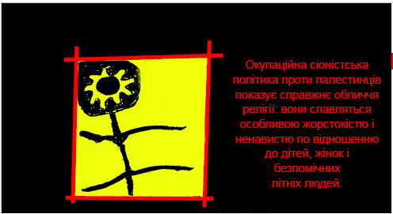
“У разі виникнення тяжби між ізраїльтянином і язичником, якщо ви можете задовольнити свої запити відповідно до законодавства Ізраїлю, виправдайте його і скажіть: “Це наший закон”. Якщо ви можете задовольнити їх за законом язичників, виправдайте його і скажіть (іншій стороні): “Це ваш закон”. Але якщо цього неможливо зробити, то вдавайтесь до хитрощів і переконайте їх”. (Баба Кама 113а)

Іудейська енциклопедія узагальнює думки мудреців про цей закон:

“Мішна стверджує: якщо язичник судить ізраїльтянина, то вирок повинен бути винесений на користь звинувачуваного; якщо ізраїльтянин є батьком, він отримує все, що просить”.14
Існує безліч цитат в Талмуді, де неізраїльтяни вважаються брудними або негідними життя. Вони запевняють, що такі люди не гідні навіть того, аби бути прийнятими в їхню релігію, незважаючи на їх велике бажання. Талмуд, під загрозою смерті, забороняє передавати вчення Тори будь-якому язичнику:

“Відповідно, Талмуд забороняє викладання Тори язичнику. Послідовники общини Якова Р. Йохана стверджують, що ті, хто наважився зробити інакше, заслуговують смерті”. 15

Звичайно, така система, з її надмірним дискримінаційним характером, не розрахована на те, щоб стати загальнолюдським способом життя.

Багато ізраїльських лідерів не цінують життя інших націй. Відповідь Менахема Бегіна на світове обурення з приводу вбивств біженців в таборах Сабра і Шатила, в Лівані, є відображенням такого ставлення:

“Гої [мається на увазі язичники] вбивають гоїв і вони прийшли, щоб повісити євреїв”. 16

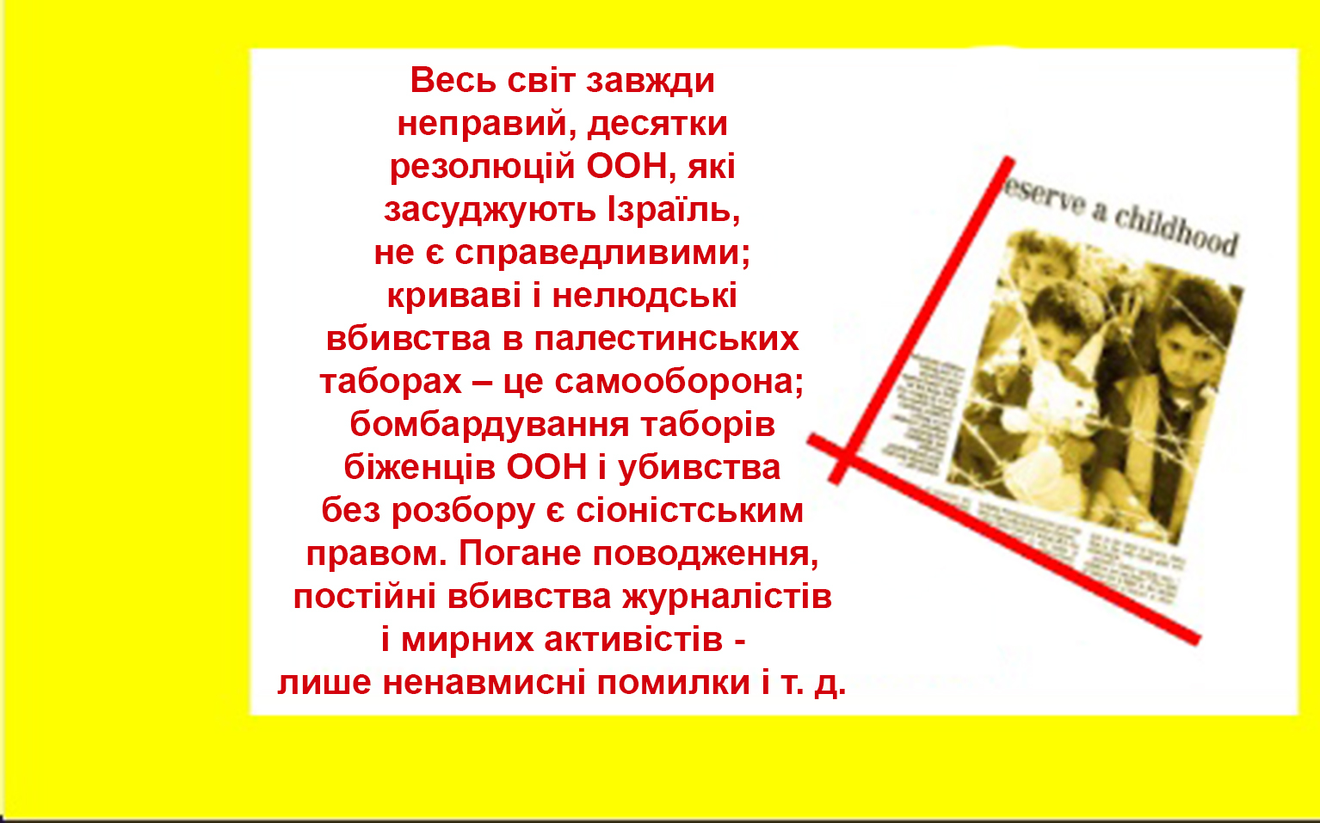
Деякі скажуть, що сучасний іудаїзм не будується на таких радикальних расових ідеях. Давайте послухаємо виправдання провідної ізраїльської влади відповідно того, що вони зробили в Лівані. Відвертий талмудизм їхніх висловлювань просто приголомшує. Прикладом цього стало зарозуміле повідомлення до американців про вчинену бійню:

“Ми не зобов'язані пояснювати наші дії ні перед ким, окрім себе”. 17

Іншими словами, іудей завжди перебуває поза критикою язичника.

Спостерігаючи окупаційну сіоністську політику по відношенню до палестинців, видно справжню сутність особливої ​​жорстокості і ненависті, яку вони практикують по відношенню до дітей, жінок і безпорадних людей похилого віку. Ізраїльські офіційні особи відкрито виказують своє неприйняття законів неізраїльтян, якщо вони їм невигідні. Після рішення Міжнародного суду, який виніс вирок за Нормами міжнародного права, Юсеф Лапід, міністр юстиції Ізраїлю, 10 липня 2004 повідомив на національному радіо, що Ізраїль буде слідкувати з судовим рішенням Гааги на основі НМП: "Ми прислухаємося до постанови нашого верховного суду, а не до постанови НМП". Це типовий різновид сіоністського презирства до всього неєврейського. Весь світ завжди неправий, десятки резолюцій ООН, які засуджують Ізраїль, не є справедливими; криваві і нелюдські вбивства в палестинських таборах – це самооборона; бомбардування таборів біженців ООН і убивства без розбору є сіоністським правом. Погане поводження, постійні вбивства журналістів і мирних активістів - лише ненавмисні помилки і т. д.

Подібне ставлення не обмежується тільки політиками. Моше Антелмен Реховота, ізраїльський талмудист і хімік, розробив кулю, яка містить свиняче сало:

“Антелмен, рабин і хімік, розробив боєприпаси на основі сала, щоб використовувати їх проти правовірних мусульман, які вважають будь-який контакт з плоттю свині позбавленням душі шансу увійти в Рай.18 Хороший рабин запропонував своє нововведення поселенцям Західного берега, а також він сподівався зацікавити Міністерство оборони США вишуканою формою воєнної свинини”. 19

Це лише один приклад того, як ізраїльська еліта і лідери цінують людей інших націй.

Сіоністська природа ненависті до інших народів і усвідомлення своєї вищості привели до того, що вони направили зброю проти своїх найближчих союзників (американців) і вбили безліч солдатів. В якості прикладу можна привести їхній варварський напад на американський військовий корабель "Ліберті". 20

В інтерв'ю, відомий єврейський американський мислитель і лінгвіст, професор Ноам Хомскі, дав відповідь на питання відносно іудейської точки зору на інших людей:

“Якщо повернутися до традиційної єврейської культури в Східній Європі або Північній Африці, то християни завжди були нижчими від рівня євреїв. Наприклад, єврейським лікарям не можна лікувати неєвреїв, якщо це не принесе їм прибутку. Маймонід 21 був лікарем у султана лише тому, що євреї заробляли у нього, але не інакше”.


Тоді Хомському було поставлене таке запитання:

"Це канонічна чи культурна традиція?" Він сказав: “Це рабинська традиція. Там є багато подібних речей. Вони (євреї) були, з одного боку пригнобленою меншістю, але з іншого боку дуже расистською. Расизм почав поширюватись тоді, коли їх перестали утискати”. 22

Попередній розділ був зосереджений на ізраїльській точці зору відносно інших народів. Автор посилався на іудейські джерела, які не лишили сумнівів, що дискримінація по відношенню до інших людей була ідеологічним та релігійним обов'язком сіоністів. Оскільки релігія іудеїв передається тільки у спадок, то люди будь-якої іншої нації ніколи не зможуть стати її частиною. Вони виключені з неї і ніколи не зможуть бути членами цієї вузької системи, яка звеличує євреїв над усіма іншими народами, без розумних на те причин.

3. Соціально-релігійна система індуїзму

У цьому розділі ми побачимо, що через расизм, індуїзм, як і іудаїзм, не може претендувати на те, щоб його “універсальний спосіб життя” унаслідувала кожна людина. Індуїзм побудований навколо расистського апарату, який включає в себе дискримінаційну кастову систему, котра є невід'ємною частиною цієї релігії. Кастова система ділить індуське суспільство на чотири основні групи:

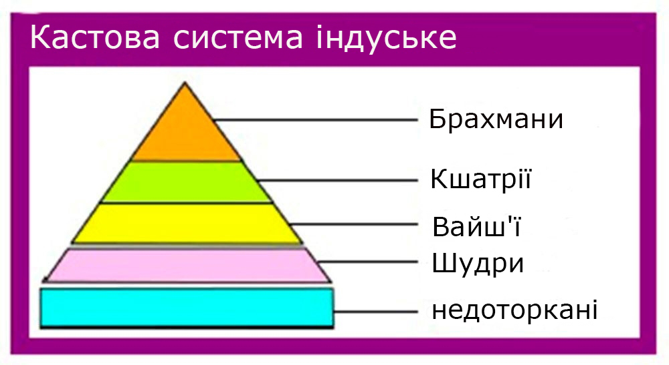
А. Брахмани: вчені та священики.

Б. Кшатрії: воїни і правлячий клас.

В. Вайш'ї: крамарі і землероби.

Г. Шудри: нижча каста, єдиною справою якої є обов’язок служіння своєму господарю. 23

Також існують даліти або недоторкані, вони не належать до жодної з перерахованих вище каст. Вважається, що торкання до них забруднює інші касти. Тому вони повинні триматися подалі від них.

Зазначені групи складають лише верхівку складної соціальної структури індуїстського суспільства, в якому міститься близько 2800 унікальних спільнот. 24

Ці касти чітко відокремлені одна від одної. Це один з найбільш обурливих проявів нерівності, які практикуються на даний час. Людина народжується в одній касті і вмирає в цій же касті. Навіть нинішній політичний устрій Індії відкидає подібне.
Ця система була включена у вчення індуїзму в часи Ману – період розквіту цивілізації Брахманів. З тих пір вона стала невід'ємною частиною індуїстської соціально-релігійної системи. Це система, яка переходить із покоління в покоління, підкоривши велику частину населення. А меншість панівного класу вдало користується нею задля збереження своєї чистоти і переваги.


Густав Ле Бон, один з основних авторів індуїстських вчень, Вед, зазначив деякі принципи Ману:

“Цей закон дав брахманам шанобливе ставлення, перевагу і недоторканність. Він підвищив їхній статус до рівня богів. . . Кожен, хто народився брахманом є найдостойнішою істотою на землі. Він – цар над усіма творіннями і його борг – охороняти Шастрас, індуїстські вчення, які дають їм право на владу”. 25

Ману також дає брахманам більше прав в порівнянні з іншими людьми:

«Все, що є на землі, належить брахманам, адже вони вище од всіх істот. Все – для них”. 26

Шудри не мають ніяких прав в індуїстському суспільстві. До них ставляться гірше, ніж до тварин:

“Шудра не може мати ніякої власності, навіть якщо у нього є можливість, адже вчиняючи так, він завдає шкоди брахманам. Нічого не може бути більш почесним для шудри, ніж служити брахману. Ніщо, служіння, не може принести йому винагороди.

Шудра, який нападає на людину, вищу по касті, несе відповідальність і може втратити кінцівку, якою вдаряв. 27

Спокута за вбивство собаки, кішки, жаби, ящірки, ворони, сови і шудри – однакова”. 28

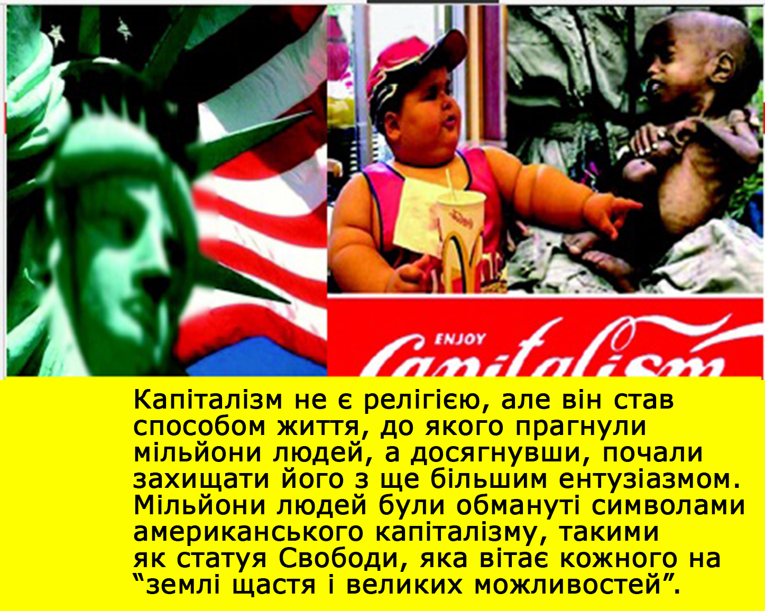
Ця надзвичайно дискримінаційна система не тільки не пішла в минуле, а й має свій вплив на сучасну політику. Було б вкрай важко повірити або прийняти настільки несправедливу систему в якості життєвого шляху, не кажучи вже про глобальну систему для всього людства.

4. Капіталізм

Капіталізм не є релігією, але він став способом життя, до якого прагнули мільйони людей, а досягнувши, почали захищати його з ще більшим ентузіазмом. Мільйони людей були обмануті символами американського капіталізму 29, такими як статуя Свободи, яка вітає кожного на “землі щастя і великих можливостей”. Тим не менше, здається, що люди забули історію рабства, колоній і теорію «кінця автобуса», коли чорношкірим не дозволялося займати передні сидіння громадського транспорту.
Лише деякі капіталісти стурбовані важкими наслідками нестримної гонитви за майном і багатством, такими як: зростаючий рівень злочинності, насильства, розбещення малолітніх, побиття жінок, наркоманії, прихованої і відкритої дискримінації, бездомності і тяжкого положення людей.

В результаті нерівного ставлення, афроамериканська спільнота зіткнулася з рядом зростаючих проблем. Біла Америка стоїть перед тими ж проблемами, але різниця досить суттєва.

Філліпсон (1992) посилався на ключового дослідника фонду “Фелпс-Стокс” Томаса Джессі Джонса, валлійського американця, який був тісно пов'язаний з політикою окремого навчання темношкірих в США. Філософія надання окремої освіти чорношкірим базувалась на суто дискримінаційних основах. Чорних людей сприймали як нижчу расу, придатну для більш низького рівня освіти, яка цілком підходила для скромних робочих місць. А все через те, що вона не була білою:

“Білі люди повинні бути лідерами... Кавказець буде керувати... Негр дає великі можливості Півдню. Час довів, що він краще підходить для виконання важкої праці в південних штатах... Він охоче займе більш низьку позицію і буде виконувати важку роботу при меншій заробітній платі, ніж американський білий чоловік або людина іншої раси" (цит. Берман 1982. – с. 180 і Філіпсон 1992. – с. 199). 30

Шістдесят дев'ять відсотків всієї народжуваності в афроамериканському суспільстві відбувається поза шлюбом. Дві третини їхніх дітей живуть в неповних сім'ях. Близько третини афроамериканських юнаків потрапляють до в'язниці або тюремного ув'язнення до шістнадцяти років. Четверо з десяти чорношкірих чоловіків у віці від шістнадцяти до тридцяти п'яти перебувають у в’язниці, на волі під заставу або на випробувальному терміні. Найвищі рейтинги споживання наркотиків, покидання школи і насильства спостерігаються також серед чорношкірих. 31 Б'юкенен згадував про ці та подібні статистичні дані в звинувачувальній манері, однак не намагався з'ясувати реальні причини таких тривожних показників. Меншини, які в минулому зіткнулися з рабством, крайніми формами жорстокості та дискримінації, зараз зазнають того ж відношення, однак у більш прихованій формі. Досить мало зусиль прикладають задля того, щоб відновити рівність і справедливість. Відплата за вікове зло і сором історії старанно замовчуються, але тикання пальцем і звинувачення пригноблених - ні. Непридатна на місцевому рівні система ніколи не зможе задовольнити виклики складного і різноманітного світу.

Загалом, капіталізм залишив свої відбитки на економічній нерівності, це чітко простежується між меншинами і непрацездатним населенням (діти і літні люди). Через великі зміни, які відбулися в Америці та інших західних країнах протягом останніх ста років, виникло багато соціальних проблем. Вторгнення корпоративних сімейних ферм і малих підприємств призвели до зросту соціально-економічних протистоянь. Хоча капіталістична система як суспільний устрій і забезпечила матеріальну вигоду для невеликого числа осіб, більша частина населення від неї постраждала, серед них: літні люди, самотні жінки, діти, народжені поза шлюбом і не білі меншини.

Велика кількість літніх безпритульних – звичайне явище в центральних районах американських міст. Ряд американських соціологів прогнозує, що проблеми, з якими стикаються люди похилого віку, стануть більш серйозними в найближчому майбутньому. 32 Зниження народжуваності і збільшення числа людей похилого віку показує, що такі тенденції тривають. Очікується, що літні люди скоро складуть більшу частину суспільства. У 1900 році люди старші 65 років становили чотири відсотки американського населення (три мільйони чоловік). До 1976 року вони становили понад 10 відсотків населення (22 млн). Передбачається, що в Сполучених Штатах до 2030 року буде понад 50 мільйонів людей, вік яких перевищуватиме 65 років, а це близько 17 відсотків населення. 33 І це не тільки проблема Америки, але і капіталізму в цілому. Викликана вона тим, що власне багатство ціниться понад усе, в тому числі понад людей. Згідно зі статистикою ООН по зниженню рівня населення капіталістичної Європи, у 2000 році налічувалося 494 мільйонів європейців у віці від п'ятнадцяти до шістдесяти п'яти років. Ці показники, за прогнозами, опустяться до 365 мільйонів до 2050 року. Також, число у 107 мільйонів європейців старших шістдесяти п'яти зросте до 172 млн за той же період. 34 До того часу, більше третини європейців будуть у віці за шістдесят.
Незалежно від поганого ставлення до літніх, бідних і кольорових людей, у вигляді прихованої і відкритої дискримінації, західні країни вважають, що їхня цивілізація і культура перевершує інші, і вони мають право нав’язувати свої правила і спосіб життя "нижчим" цивілізаціям, культурам і народам.
Капіталізм, в теорії, вимагає рівного ставлення до усіх верств населення. Але в дійсності, він ніяк не зможе надати правильний механізм для вирішення цієї задачі. Він вводить різні типи жорстких соціально-економічних каст, які призводять до розшарування і нерівного доступу до соціальних, медичних та освітніх послуг. Права сильних прошарків суспільства захищені – їх отримують молоді, багаті, білі і т. д. Про права ж слабких верств населення – жінок, дітей, людей похилого віку, батьків-одинаків – забувають.
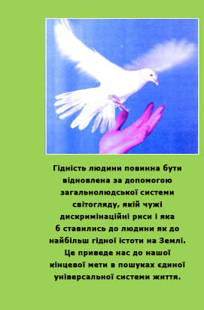
Немає сенсу обговорювати тему рівності і комунізму, оскільки ця система була поставлена під сумнів і знехтувана більшістю її ж теоретиків і практиків, не дивлячись на всі спроби її змінити. Вона принесла мало користі, або навіть зовсім не принесла добра тим націям, які взяли її за основу. Людям не лишилось нічого, окрім бідності, відсталості і горя.

Капіталізм корениться на монополії: багатий стає багатшим, бідний – біднішим. Інакше не буде ніякого капіталізму. Світу більше не потрібна економічна експлуатація міжнародними монополіями. Гідність людини повинна бути відновлена за допомогою загальнолюдської системи світогляду, якій чужі дискримінаційні наміри і яка б ставились до людини як до найбільш гідної істоти на Землі. Це приведе нас до нашої кінцевої мети в пошуках єдиної універсальної системи життя.

5. Іслам і загальна рівність

Будь-яка система, яка претендує на всезагальне визнання, повинна оцінити можливості своїх послідовників і визнати їхні досягнення, незалежно від етнічної, расової, географічної або соціально-економічної приналежності. Іншими словами, така система повинна цінувати їхні достоїнства (або досягнення), а не те, чим вони були наділені від природи, як, наприклад, колір шкіри, раса, місце народження і т. д. В ісламі всі люди рівні, адже у вроджених відмінностях таїться велика мудрість. Релігія, яка показує, що всі люди рівні в очах свого Творця - це іслам:

“Серед Його знамень — створення небес i землi, а також вiдмiнностi мiж мовами й кольорами. Воiстину, в цьому– знамення для жителiв свiтiв!” (Коран 30:22)

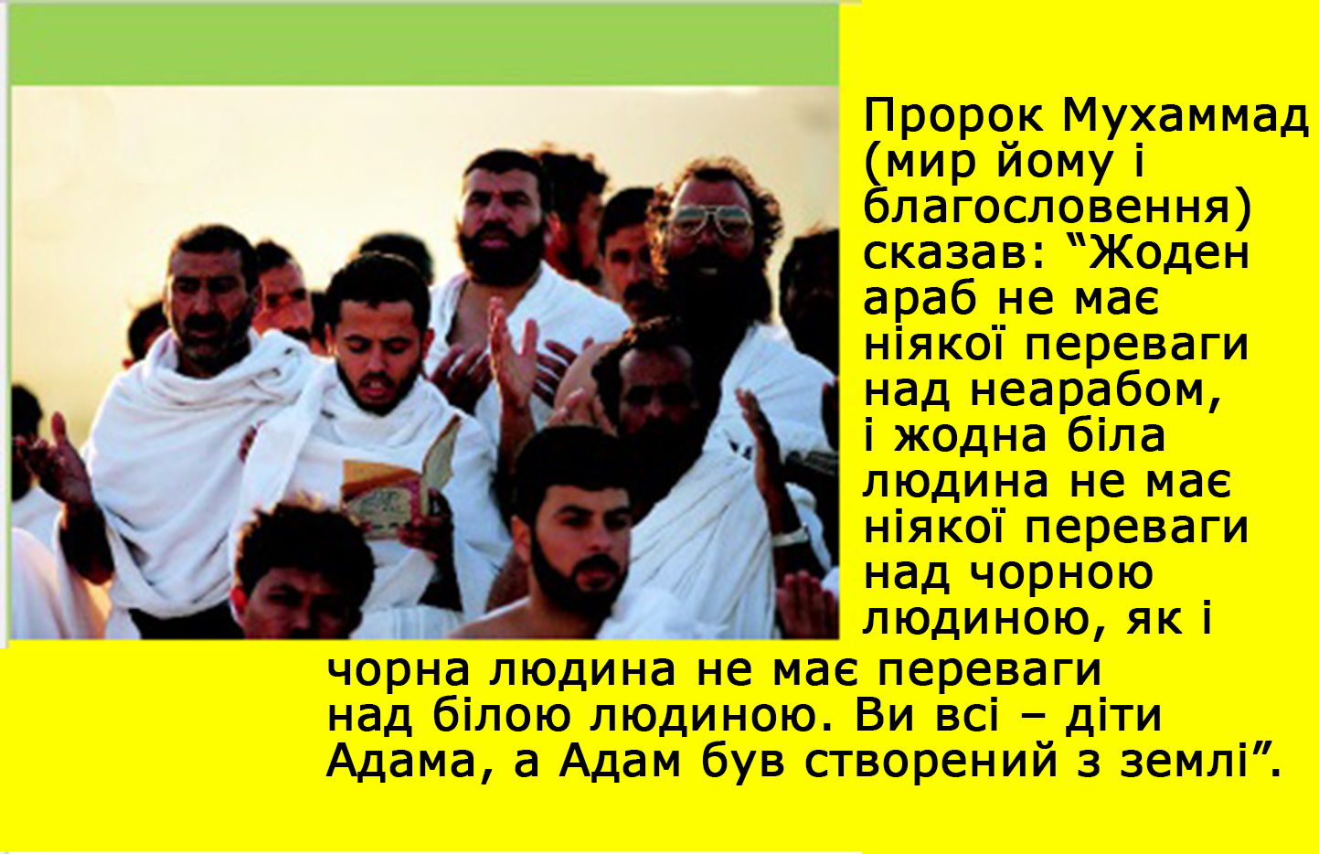
Пророк Мухаммад (мир йому і благословення) сказав: “Жоден араб не має ніякої переваги над неарабом, і жодна біла людина не має ніякої переваги над чорною людиною, як і чорна людина не має переваги над білою людиною. Ви всі – діти Адама, а Адам був створений з землі”. 35

Іслам відкидає всі форми вищості, засновані на расових, географічних, економічних, мовленнєвих або інших успадкованих факторах. Він схвалює справедливість і гарне ставлення одне до одного. Про це говорить Аллах Всемогутній:

“О люди! Воiстину, Ми створили вас iз чоловiка та жiнки й зробили вас народами та племенами, щоб ви знали одне одного. Воiстину, найшанованiшi з-посеред вас перед Аллахом — найбiльш богобоязливi! Воiстину, Аллах — Всезнаючий, Всевiдаючий!” (Коран 49:13)

На рівнинах Арафата, понад чотирнадцять сотень років тому, Пророк Мухаммад (мир йому і благословення Аллаха) оголосив вічні ісламські закони рівності перед зборами понад сто тисяч людей. Таким чином, кожен слухач передав іншим те, що чув, аби ті, хто не був присутній, знали:

“О, люди! Ваш Господь – Єдиний, і ваш батько – один! Всі ви – сини Адама, а Адам був створений з землі. Благородний серед вас перед Аллахом – найбільш праведний. Немає ніякої вищості араба над неарабом, і неараба над арабом, чорної людини над білою, білої над чорною, окрім в переваги в богобоязливості… Хіба я не передав повідомлення?

О, Аллах, Ти – свідок. Нехай той, хто присутній, доставить повідомлення тим, хто відсутній”.

Професор Рамакрішна Рао, який сповідує індуїзм 36 , цитує Сароджіні Найду, велику індійську поетесу, яка говорила про ту рівність, котра практикується в ісламі:

“Це перша релігія, яка проповідує і практикує демократію. Адже, коли в мечеті звучить азан (заклик мусульман до молитви) і люди збираються на молитву, рівність ісламу прослідковується п'ять разів на день, коли селянин і король разом падають на коліна пліч-о-пліч і проголошують, що Бог – Один”.

Далі вона продовжує:

“Я була вражена знову і знову цією неподільною єдністю ісламу, яка єднає людей і робить їх братами. Коли ви зустрічаєте єгиптянина, алжирця, індійця і турка в Лондоні, Єгипет є батьківщиною одного, а Індія є батьківщиною для іншого. 37

Рівність як безкомпромісний ісламський принцип – не просто лозунг, до якого слід прагнути. Вона практикується щодня в п'яти молитвах. Мусульмани поклоняються Богу, стоячи в один ряд, і немає між ними жодної різниці. Всеохоплююча суть ісламу розкривається під час хаджу (паломництва), де близько трьох мільйонів мусульман з більш, ніж 70 країн збираються в одному місці, в однаковому одязі, тільки заради Всевишнього і Його прославлення. Всі бар'єри, у тому числі расові, мовленнєві і суспільні – зникають”.

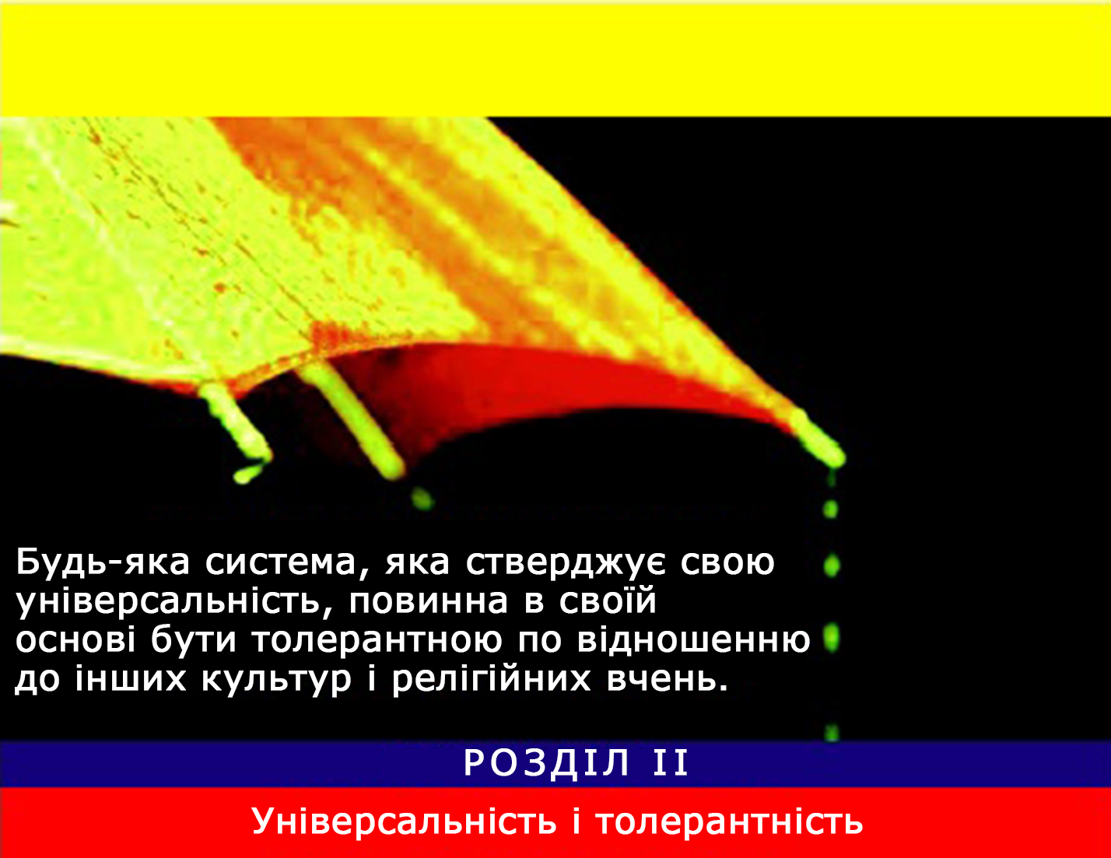

Оскільки одні системи підтримують релігійну винятковість і дискримінацію (іудаїзм, індуїзм, християнство), інші заохочують економіку, а, отже, і соціальну нерівність (капіталізм, комунізм і соціалізм), то тільки іслам є всеосяжною і справедливою системою.
Ми приступаємо до другої порівняльної характеристики між ісламом та іншими існуючими ідеологічними системами в питаннях толерантності, другої умови для будь-якого світогляду, який претендує на світовий порядок.

Унікальність нашого світу полягає в розмаїтті його культур і вір. Таким чином, будь-яке світосприйняття, яке стверджує свою універсальність, повинно допускати існування інших культур і релігійних вчень. У цьому розділі ми роз’яснимо принципи толерантності на основі історичних свідчень, взятих із вчень декількох релігій і ідеологій, і порівняємо їх з ісламом. Оскільки попередній розділ вже розкрив суть іудейської нетерпимості, то я почну з християнства, яке дехто вважає втіленням добра і благородства Ісуса (мир йому). Та коли ми проведемо історичне дослідження, то висновок покаже повну протилежність. Незалежно від істинного вчення християнства і іудаїзму, яке поширювали кращі серед людей – пророки Аллаха, пізніше все це було спотворено. Усе, що їм приписували на протязі століть, ніколи не було частиною правдивих учень.
1. Поведінка лицарів в Палестині
Давайте подивимося на те, що зробили християнські хрестоносці з мусульманами, коли вели війну проти них і окупували Єрусалим. Ці війни були прилічені до Святих і проводилися з благословення Папи, під знаменням християнської релігії.
Жителі Єрусалиму мужньо чинили опір вторгненню хрестоносців, незважаючи на те, що місто знаходилося під облогою більше місяця. Коли хрестоносці, нарешті, виграли, вони ринули вбивати, руйнувати та палити все, що бачили на своєму шляху. Вони не шкодували ні чоловіків, ні жінок, ні дітей. Різанина тривала протягом цілої ночі. У п'ятницю, 15 червня 1099, хрестоносці штурмували ворота мечеті Аль-Акса і вбили всіх, хто шукав притулку всередині неї. Ібн Аль-Асір в своїй книзі “аль-Каміль” так описав різанину:

“Хрестоносці згубили більше 70 тисяч чоловік. Серед вбитих були мусульманські вчені, дослідники та паломники, які покинули свої країни, щоб жити поруч зі святими місцями. Вони вкрали понад 40 срібних ліхтарів зі Святої скелі, кожен вартістю щонайменше 3600 срібних дирхамів”.
Французький історик Лебон у своїй книзі "Арабська цивілізація" описав хрестоносців в Єрусалимі наступним чином:

“Поведінка хрестоносців, коли вони увійшли до Єрусалиму, дуже відрізнялась від того толерантного ставлення, яке виявляв халіф Омар бін аль-Хаттаб до християн, коли взяв їх місто”. ³⁸
У свою чергу, священик міста Болол, Реймонд Дагіл, так описав цей історичний випадок:

“Те, що сталося у арабів, коли наші люди [християни] завоювали стіни і башти Єрусалиму, дійсно спантеличує; деяким з них [мусульманам] відрізали голови, другі були заколоті, третіх змушували кинутися вниз зі стін, інші були спалені заживо. На дорогах Єрусалиму не було нічого, окрім голів, ніг та рук арабів, і неможливо було ходити, не наступаючи на трупи. Це лише один з прикладів того, що сталося”. ³⁹
Халіл Тута і Боло Шехадех (християнські письменники) так розповіли про це масове вбивство:

“Те, що хрестоносці вчинили на території, де (згідно Біблії) був розіпнутий і похований Ісус, дійсно соромно і грішно. Ісус навчав своїх учнів любити ворогів, але хрестоносці, чиїм ідеалом був святий хрест, вбивали жінок, дітей і людей похилого віку. Навіть тих, хто тікав до аль-Акси, переслідував Годфрі, який був захисником святої могили. На війні проти єгиптян, в Яві, він захворів і попросив своїх послідовників перевезти його назад в Єрусалим, де і помер. Він був похований в церкві Різдва Христового”. ⁴⁰
На жаль, хрестові походи не пішли в минуле, як деякі припускають. Вони досі ведуться багатьма впливовими християнськими лідерами. Якщо християни ставляться до них позитивно, то у іудеїв і мусульман лишились дуже гіркі спогади від цієї кривавої історії. Християнські місіонери минулого і сьогодення, схиляючи людей до прийняття християнства, розповідають їм про нього, як про хрестовий похід. Сюди ж відносяться і політики з їх лукавством по відношенню до інших народів. Іншими словами, християнській буденності чуже поняття толерантності. Заперечувати істинні вчення пророків (мир їм) – дуже несправедливо, адже вони заповідали терпляче ставлення і практикували його. Вони принесли керівництво і світло. Але серйозні спотворення їхніх учень привели до хрестових походів, тортур, рабства, дискримінації, колонізації та нещирості.
2. Християни та іудеї Палестини під владою мусульман
На відміну від похмурої історії хрестоносців в Палестині, мусульмани показали універсальний приклад толерантності. Жодна культура в світі не може претендувати на подібне. Абу Убайда, мусульманський воєначальник, відправився до Омара бін аль-Хаттаба (другого мусульманського халіфа) і сказав, що жителі Єрусалиму хочуть, аби він прийшов прийняти ключі від міста. Халіф пішов зі своїм поводирем до Єрусалиму. Громадяни Елії (Єрусалиму) із задоволенням зустріли його. Він підписав з ними відомий мирний документ, який свідчив:

“В ім'я Аллаха Милостивого, Милосердного! Раб Всевишнього – Омар, правитель правовірних, гарантує жителям Елії безпеку їхнього майна, грошей, церков і т. д. Їхні церкви не повинні бути зруйновані. Ніхто не має права утискати їх чи змушувати приймати іншу релігію проти своєї волі. За це ручаються халіф і всі мусульмани, керуючись законами Аллаха і Його Пророка (мир йому і благословення Аллаха), за умови, що інша сторона також дотримуватиметься цього договору і буде виплачувати джизью”.
Насправді, Омар був першим, хто звільнив Єрусалим від римської окупації.
3. Іслам в Іспанії
У 7-му столітті жителів Іспанії закликали до добровільного і мирного прийняття ісламу, так само, як це відбувається сьогодні. Проте, з папським наказом 1479 року, князь Фердинанд і принцеса Ізабелла написали криваву історію іспанської інквізиції, де мали місце горезвісні, невимовні переслідування і тортури як мусульман, так і іудеїв. Їх метою було змусити мусульман та іудеїв прийняти християнство, у протилежному випадку їх піддавали смертельним мукам. З розпадом Гранади, останнього мусульманського оплоту в Іспанії (1492 рік), в руках іспанців мусульмани були подібні незахищеному стаду, яке атакували голодні вовки. Деякі були звіряче вбиті, інших взяли в неволю і змусили прийняти християнство.

Томас Аберкромбі у своїй статті "Коли маври керували Іспанією" виявив безліч фактів про наукові досягнення мусульман, які вони представили Заходу. Він також вказує на справедливість ісламського закону, в якому іудеї, християни і мусульмани жили мирно пліч-о-пліч на протязі семи століть. Далі він коротко розповідає про звірства католиків:

“Саме тут, через тривалий час після Альфонсо VI, перші жертви зростаючого християнського фанатизму гинули на багатті. У 1469 князь Фердинанд Арагона одружився із принцесою Ізабеллою Кастильською. Ведучи війну проти маврів на півдні, вони сприймали мусульман і іудеїв як загрозу для своїх територій. У 1480 році подружжя створило іспанську інквізицію. За цей час загинули тисячі мусульман і іудеїв; близько трьох мільйонів чоловік були відправлені у вигнання. Серед них успішні торговці, митці, науковці та землероби. Іспанія, незабаром, стане жертвою власної жорстокості”. ⁴¹
Ірівінг (1973) у своїй книзі «Сокіл Іспанії» описав становище християн та іудеїв під толерантним правлінням мусульман:

“Християни і іудеї жили в мирі та злагоді з новим правителем. Останні, збагачені від торгівлі і промисловості, були раді забути про гноблення, які їм довелось терпіти під тиранічною владою духовенства [іудеї в сьомому столітті були практично зігнані з іспанського півострова]. До обізнаних у всіх мистецтвах і науках, культурних і толерантних, маври [мусульмани Іспанії] ставились з особливою повагою, допомагаючи їм поширюватись всією Іспанією. Іспанці-християни, яких називали мосарабами, дякували своїх нових господарів за еру розквіту, якої вони ніколи раніше не знали”. ⁴²
Прояв подібної толерантності позитивно позначився на взаємовідносинах між мусульманами, християнами і іудеями. Мусульмани дали християнам можливість самоуправління. Гібон (1823) підкреслює той факт, що мусульмани Іспанії дотримувалися вчення ісламу, однак не гнітили християн і іудеїв, а скоріше ставилися до них з неймовірною толерантністю.
“За часів спокою і справедливості християни ніколи не були змушені відмовлятися від Євангелія і приймати Коран”. ⁴³
Великий історик Лі у своїй книзі “Моріски Іспанії” зазначив, що папське бреве (послання), яке папа Климент VII видав у 1524, було документом, який звільняв Карла V від усіх його обіцянок, де він зобов’язувався захищати життя, релігію і власність мусульман і іудеїв. У ньому йдеться:

“Цей наказ відображає папське засмучення, адже йому стало відомо, що у Валенсії, Каталонії і Аргоні, Чарльз має багато підданих-маврів (мусульмани), з якими вірний не може підтримувати відносини без побоювання. Вони живуть з тимчасовими владиками, які не докладають жодних зусиль для їхнього навернення до “істинної віри”, кожен з них ображає наші релігійні почуття і принижує достоїнства імператора, більш того, вони слугують шпигунами для людей в Африці, яким розкривають задум християн. Тому закликаємо Чарльза наказати інквізиторам проповідувати їм Слово Боже і, якщо вони стануть наполягати на своїй упертості, нехай інквізитори призначать термін і попередять їх про те, що по його закінченню вони будуть вигнані під страхом вічного рабства, яке виконають зі всією суворістю. Десятина їхніх тимчасових володінь, за які вони ніколи досі не платили, нараховується владикам в нагороду за збитки, заподіяні їм їхнім вигнанням, за умови, що лорди нададуть церквам те, що необхідно для богослужіння, в той час як доходи в мечетях повинні бути перетворені в земельні володіння феодалів. Знаменний документ укладає формальне відпущення Чарльзу клятви про невигнання маврів; це звільняє його від всіх нарікань і штрафів за лжесвідчення і надає йому всі письмові дозволи, необхідні для заволодіння їх майном. Крім того, воно дає інквізиторам широкі права для придушення будь-якого опору різноманітними способами, за необхідності, вдаючись світського суду, незважаючи на всі апостольські постанови, привілеї і статути землі”. ⁴⁴
Схвалення від вищої католицької влади розв'язало руки жорстоким мучителям в нечуваній формі дикості і нетерпимості по відношенню до мусульман Іспанії.

“Мусульман поставили перед фактом: або християнство, або смерть. Коли село (Манісі) здалося, його мешканців примусово вели до церкви, групами від двадцяти до двадцяти п'яти, і хрестили, хоча, було очевидно, що вони не згодні на навернення”. ⁴⁵
Тих, хто чинив опір варварському примусу, очікувала жахлива доля:
“Їх зібрали в сусідньому замку і по-звірячи вбили”. ⁴⁶
Було б несправедливо стверджувати, що всі сучасні християни схвалюють те, що сталося. Тим не менше, найвищий християнський авторитет того часу надав повну підтримку таким звірствам. А сьогоднішня християнська верхівка не бажає зректися від них, взяти на себе відповідальність і публічно вибачитись, тим самим припинити всі форми дезінформації та перекручувань щодо ісламу і мусульман.
4. Християнство за часів колонізації
Багато церковних лідерів зазначали, що нехристияни не мають права жити спокійно і сповідувати віру за власним вибором. Подібні судження стали незворотними процесами в свідомості багатьох людей. Ця ментальність чітко прослідковується у пропозиції, яку зробив єпископ Вінчестер королю Англії, Генріху II:

“Нехай ці собаки (монголи і мусульмани) нищать одне одного, а потім ми побачимо, як Єдина католицька церква, зведена на їхніх руїнах, правитиме стадом, як один пастир”. ⁴⁷
Цю логіку унаслідувало не тільки духовенство 13 століття, але і найвідоміші євангелісти. Звемер, який виглядав в очах християнських євангелістів майже пророком, сказав:

“Ми повинні посприяти повному нищенню мусульманської політичної влади в Африці, Європі та Азії. Ми вважаємо, що коли місяць загине, то хрест стане при владі. Розпад ісламу є божественною підготовкою до євангелізації мусульманських земель”. ⁴⁸
Захисники християнства почнуть оскаржувати цей факт. Вони скажуть, що такі ідеї притаманні людині, яка не має жодного відношення до основного руху євангелістів. Але Звемер дійсно вважається однією з найвидатніших особистостей в християнізації мусульман. На конференції в Колорадо в 1978, сотні делегатів запропонували створити інститут імені Звемера в Алтадені (Каліфорнія) з єдиною метою дослідження: як знищити віру мусульман?
У той час, як мусульмани закликають людей до істинної релігії Аллаха, Творця Всесвіту і всього в ньому, вірити у всіх посланців Аллаха, включаючи Ісуса (мир йому), християнські місіонери роблять все, щоб заманити і купити серця нужденних, хворих і неписьменних людей. Під прикриттям гуманітарної допомоги вони ведуть несправедливу гру в ЗМІ, дезінформуючи і пропагуючи проти ісламських вчень. Дон Мак Каррі ⁴⁹ згадував:
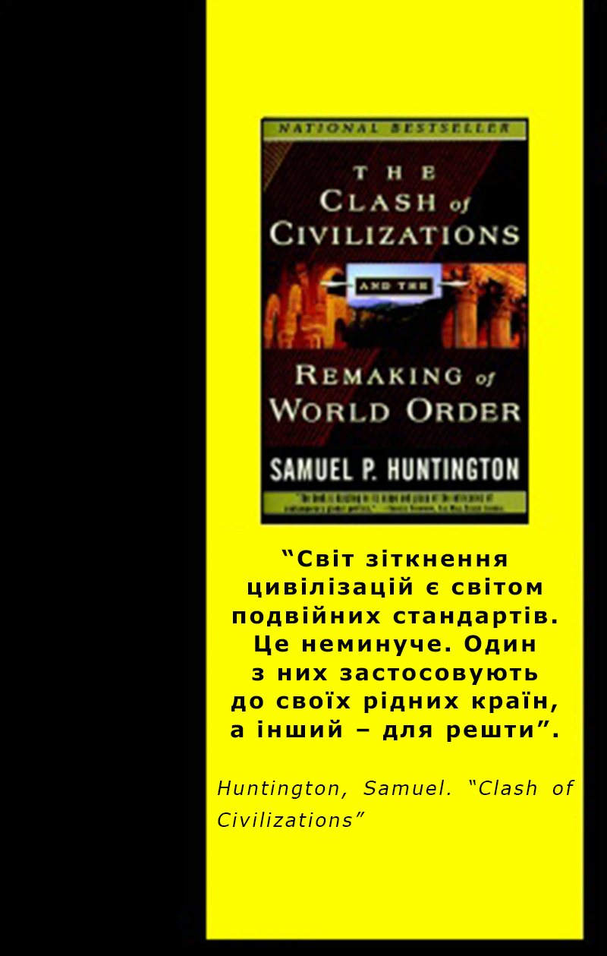
“Ми довгий час були змушені стикатися з безліччю звинувачень, що не використовуємо жодних матеріальних та освітніх засобів, аби посіяти вчення християн серед мусульман, які зазнають складних і безвихідних ситуацій”. ⁵⁰
5. Іслам в Європі:
Для того, щоб усвідомити мораль, на якій ґрунтується західний світовий порядок, треба задуматися над відповіддю Хантінгтона з приводу мусульманського вторгнення в західний світ, в основі якого лежить застосування подвійних стандартів:
“Світ зіткнення цивілізацій є світом подвійних стандартів. Це неминуче. Один з них застосовують до своїх рідних країн, а інший – для решти”. ⁵¹
Подвійні стандарти, якими користується західний світ, є своєрідною заміною Нового світового порядку, спрямованого проти мусульман Боснії, Палестини, Чечні, Азербайджану та багатьох інших країн по всьому світу. Це очевидні ознаки західного несправедливого ставлення до інших, нехристиянських спільнот, включаючи мусульман.
Ватикан, на чолі з Папою, вирішив забезпечити сильну підтримку католицькій країні-гнобителю в боснійському конфлікті. Згідно з Хантінгтоном, Ватикан випередив Європейське співтовариство у розповсюдженні подібного ставлення. ⁵²
Свавілля проти сотень тисяч пригноблених людей, які пройшли через геноцид і пережили нечувані в історії людства насильства, були недбало розглянуті країнами, що несуть знамена Нового світового порядку.

Я вважаю, що це одна з найбільших трагедій в історії, написана кров'ю невинних людей для майбутніх поколінь мусульман і миролюбних людей. Про це слід пам'ятати. Особливо, якщо порівнювати з ісламською системою справедливості і толерантності, котра не дозволяє проявів несправедливості навіть до ворогів. Іслам не має нічого спільного із зловживаннями, які звершують неосвічені мусульмани, навіть, якщо стверджують, що роблять це в ім'я ісламу.
6. Іслам на Індійському субконтиненті
Вперше іслам прийшов на терени Індійського субконтиненту тільки в 7-му столітті. Мусульмани, до британського вторгнення в 1857 році, домінували на цій території на протязі 1100 років. Якби там практикувався християнський метод інквізиції і навернення в іншу віру, то жоден індус не залишився б живим після появи англійських колонізаторів в Індії. Проте, ісламська терпимість і розуміння природи людини чітко позначились і тут. Адже Аллах в Корані ясно заявив, що терпіння є важливим моральним принципом, якому повинно слідувати людство.

Іслам завітав до Індії, як і до інших частин світу, аби піднести людство вище расизму, невігластва, марновірства і несправедливості. Немає ніякої необхідності в примусовому наверненні до істинної релігії Бога. Люди самі вправі використовувати інтелект, який дарував їм Бог, і робити власний вибір. Це одна з причин, чому сотні тисяч людей продовжують повертатись до ісламу, щойно дізнавшись правду про нього. Люди приймають іслам з власної волі і без жодної омани чи примусу. Багато з них є вченими, політиками, юристами, євангелістами і навіть знаменитостями: Кат Стівенс (тепер Юсуф Іслам) раніше був відомим поп-виконавцем; М. Гоффман, німецький посол в Марокко, який нещодавно видав приголомшливу книгу «Іслам - це альтернатива»; Моріс Бюкай, відомий французький вчений, який прийняв іслам після тривалих досліджень в науці і релігії, про які він повідомив у своїй книзі «Біблія, Коран і наука».
Мр. Олсон, нинішній данський посол в Саудівській Аравії, в інтерв'ю на радіо повідомив:
«Якби люди знали істинну суть ісламу, мільйони прийняли б його». ⁵³
Список тих, хто знайшов істину ісламу, занадто великий, щоб бути згаданим тут. Він включає в себе людей усіх верств населення.
7. Толерантність в Ісламі
Якщо дати визначення ісламу, то він означає повну, твердо переконану покору Аллаху, якій чужі поняття омани чи примусу. Іслам приймає і вітає всіх людей як братів і сестер, незалежно від їх відмінностей у віросповіданні чи соціального статусу. Він не тільки виявляє терпимість до прибічників інших релігій і переконань, а й стверджує безперечний принцип толерантності.

“Немає примусу до релiгiї. Вже розрiзнено прямий шлях та оману! Хто не вiрує у тагута, той вже вхопив надiйну основу, яка не зламається! Аллах — Всечуючий та Всезнаючий!”
(Коран 2:256)
Протягом всієї історії іслам виявляв до іновірців вищу ступінь толерантності, дозволяючи їм прямувати своїм шляхом, навіть якщо деякі з їхніх віровчень суперечили релігії більшості. Це той рівень толерантності, який мусульмани пропонують своїм немусульманським співгромадянам.
Існує ще один аспект цього питання, який не описаний в законах, і не може бути приведений у виконання судами чи владою. Це моральна сила толерантності, яка підкреслює важливість правильних і доброзичливих відносин, поваги до своїх сусідів, а також щирі почуття благочестя, співчуття і ввічливості. Такі відносини вимагаються від кожного мусульманина, їх не можна досягнути за допомогою конституційного законодавства або судової інстанції. Дух терпимості притаманний тільки ісламу, котрий невпинно практикується в істинному ісламському суспільстві. ⁵⁴
Багато коранічних віршів підкреслюють важливість справедливого ставлення до немусульман, особливо до тих, хто живе в мирі і не виявляє ворожості.

“Аллах не забороняє вам бути дружнiми та справедливими до тих, хто не бився з вами через вiру та не виганяв вас iз ваших домiвок. Воiстину, Аллах любить справедливих”.
(Коран 60: 8)

“Вони дають їжу нужденному, сиротi та полоненому, хоча й самi хочуть її. «Ми годуємо вас заради лику Аллаха; ми не прагнемо вашої вiдплати чи вдячностi!” (Коран 76:8,9)
Мусульмани можуть не погоджуватися з іншими ідеологічними системами і релігійними догмами, та це не повинно заважати їм бути справедливими з немусульманами:

“Якщо ви сперечаєтеся з людьми Писання, то робiть це за допомогою найкращого. [Це не стосується] тих iз них, якi несправедливi. Скажи: «Ми увiрували в те, що зiслано нам, i в те, що зiслано вам. Наш Бог i ваш Бог — один, i ми вiдданi Йому». (Коран 29:46)
У цьому контексті доцільним буде поставити запитання: чи є терпимість до інших релігій, як проповідує іслам, принципом, залишеним на розгляд самих мусульман? Насправді, толерантність в ісламі ґрунтується на Корані і вченнях Пророка Мухаммада (мир йому і благословення Аллаха), і це не підлягає розсуду людини. Це незмінна основа ісламу, на яку не виплавають ні час, ні збіг обставин. Згідно з Кораном, кожна людина має бути шанованою, адже Аллах вчиняє саме так:

“Ми пошанували синiв Адама й дозволили їм пересуватися сушею та морем, надiлили їх благами й вiддали їм велику перевагу перед багатьма iншими творiннями!” (Коран 17:70)
Іслам є останнім одкровенням Всевишнього Аллаха – це релігія істини для всього людства. Всі його доктрини можуть витримати будь-яку критику. Таким чином, наявність різноманітних релігій, вигаданих людиною або, можливо, зісланих, дозволяють кожному зробити вибір. Наступні аяти Корану підкреслюють ці принципи:


“Засвiдчив Аллах, що немає бога, крiм Нього; [засвiдчили] ангели й обдарованi знанням. Вiн пiдтримує справедливiсть, немає бога, крiм Нього, i Вiн — Великий, Мудрий! Воiстину, релiгiя перед Аллахом — iслам! Тi, кому дано Писання, розiйшлися помiж собою через взаємну ненависть лише пiсля того, як до них прийшло знання. А якщо хто не вiрує у знамення Аллаха, то, воiстину, Аллах — швидкий у вiдплатi!” ⁵⁵
(Коран 3: 18-19)
“Якби твiй Господь побажав, то увiрували б усi, хто живе на землi. Та чи змiг би ти примусити людей стати вiруючими?” (Коран 10: 99)
Несправедливість розглядається в ісламі як один з найбільших гріхів. Тому гноблення людей за інакомислення суворо заборонено. Пророк Мухаммад (мир йому і благословення Аллаха) сказав: “Між мольбою пригніченого і Аллахом немає будь-яких завіс”.
8. Висновки
Підсумовуючи вищесказане, можна сказати, що нетерпимість є звичним явищем серед владних структур, які представляють іудаїзм, християнство і індуїзм, це чітко зазначено в їхніх писаннях. Вони або прибирають непокірний сегмент людства, або силоміць змушують дотримуватися своєї релігії. Вбивати або примусово навертати до іншої віри було, принаймні до недавнього часу, єдиним способом привести нехристиян в християнство або неіндусів в індуїзм. До цього часу, люди різних релігій жили в достатку і насолоджувалися свободою сповідування своєї віри. Та опісля, деякі навіть просили притулку, рятуючись від релігійних переслідувань, як у випадку іудеїв Іспанії.
Страждання людей від бідності або хвороби - одне з найбільших внесків, спрямованих на зміну віри інших. Стівен Ніл проілюстрував масштаби негуманної монополії, яка завдає страждань, такими словами:

“Часто, за короткий проміжок часу, перед приїздом місіонера Лавігарі до Алжиру, поширюється епідемія холери. В результаті чого виникає голод. Він міг зібрати близько 1800 дітей-сиріт після того, як отримав дозвіл від французької влади на навернення їх у християнство. Далі місіонер “піклується” про запровадження християнської освіти в деяких населених пунктах, які були названі “християнськими селами”. Подібні жести надихають місіонерів інших країн і вони прагнуть вчиняти так само. Спочатку дітей купують, як рабів, а потім всіх збирають в християнських поселеннях”. ⁵⁷
Ніл продовжує говорити про такі інциденти, підтверджуючи свої аргументи статистикою покупки людей:
“Процес (покупки дітей і їхньої християнізації) настільки був успішним, що деяким місіонерам до 1902 р. вдалося організувати в одній місцевості близько 250 господарств, які вміщали в собі близько 5000 дітей-рабів”. ⁵⁸
Сігрід Гунк, великий німецький філософ і історик, в своїй книзі "Allah ist ganz anders" посилається на частину листа, який Оліверус, богослов і філософ, написав в 1221 році Саладдіну (Салахуддіну), висловлюючи глибоку вдячність за доброзичливе ставлення до захоплених солдат- хрестоносців після їхньої поразки в битві Хіттін:

“Протягом багатьох століть ніхто не чув про таке милосердя й щедрість, особливо по відношенню до жорстокого противника на війні. Коли Бог постановив, що ми повинні впасти від вашої руки, то ми не побачили у вас нещадного тирана. Замість цього, ми пізнали вас як милосердного батька, який осипав нас своєю добротою і щедрістю і став надійною опорою у важкі часи. І хто буде сумніватися, що така щедрість і терпимість від Аллаха?..

Чоловіки, чиїх батьків, синів, дочок, братів і сестер ми вбивали, і які зазнали від нас найбільш жорстоких тортур, поставилися до нас найкращим чином і віддали перевагу нам, коли ми стали їх ув'язненими і були готові померти від голоду. Ми були безпорадні і безсилі, та вони були сповнені турботи про нас”. ⁵⁹
Гунк розповів про немислимі злодіяння, які хрестоносці заподіяли мирним мусульманам в Палестині. Один з таких інцидентів трапився, коли король Річард Левине Серце зганьбив свою репутацію найбільш принизливим чином, порушивши свою клятву по відношенню до трьох тисяч ув’язнених мусульман, і наказав убити їх всіх. Французький король зробив те ж саме. ⁶⁰
Нижче, читачеві пропонується уривок статті, яка була написана одним з відомих американських мислителів, професором Джоном Л. Еспозіто, де він коротко охарактеризував толерантність ісламу і мусульман під час піку їхньої влади:

“Християни і іудеї вважалися людьми Писання (тими, хто владав Письмом, одкровенням від Бога). В обмін на вірність державі та сплату податку, ці народи могли сповідувати свою віру, керуватися своїми релігійними лідерами і правами в питаннях віри і особистого життя (сімейне законодавство)”. ⁶¹
Принц Чарльз був дуже відвертий у своїй промові про іслам і Захід, у Центрі ісламських досліджень Оксфорда, коли сказав:

“Середньовічний іслам був релігією неймовірної толерантності для свого часу, яка дозволяла іудеям і християнам сповідувати свої успадковані вірування. Це приклад, якому на Заході, нажаль, не слідували протягом століть...” ⁶²
Таким чином, іслам виявився більш лояльним, ніж християнство, даруючи свободу віросповідання іудеям і християнам. Більшість місцевих християнських церков потерпали від переслідувань і звинувачень в єретизмі. Іслам, як всеохоплююче вчення, терпляче ставиться до людей різних релігійних вірувань, і захищає права кожного пригнобленого і утисненого. Тим самим наголошуючи, що є абсолютною істиною з високими цілями і логічними доказами. Тріттонін висловив свою думку стосовної такої риси ісламу, як толерантність: "Картина мусульманського солдата, який йде в бій з мечем в одній руці і Кораном в іншій – вкрай брехлива".⁶³
Тільки іслам проповідує і практикує терпимість як частину свого основоположного вчення, яке не допускає іншого тлумачення. Не дивлячись на будь-які відхилення окремих мусульман, слово Творця завжди вище від усього. З безлічі прикладів ісламської толерантності, я обирав цитати з праць немусульманських письменників, де показано неймовірні прояви терплячості ісламу. Він стверджує, що це єдина система, сповнена беззаперечної правди, заснованої на реальних словах Творця – Корані. Толерантність до кожної людини дозволила ісламу розширити погляди в інтелектуальній сфері, яка є темою наступного розділу.

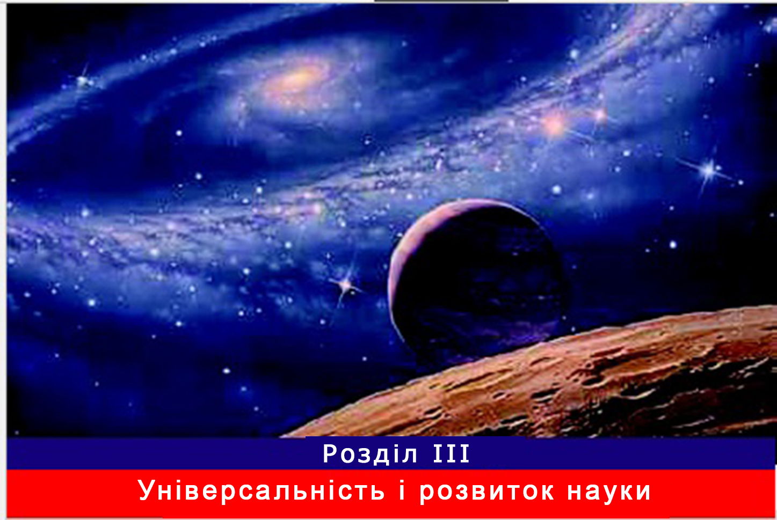
Даний розділ книги присвячений розгляду деяких систем життя, які сьогодні існують у нашому світі. Після повного огляду ми зможемо вирішити, яка система дійсно відповідає нашим потребам в процесі розвитку і пошуках кращого життєвого шляху. Це також повинно допомогти нам визначити ті системи, які заважають розвитку цивілізації і прогресу, а також ті, які не віддають перевагу моральним цінностям, котрі лежать в основі соціального, психологічного і фізичного благополуччя людини. Для створення успішної загальнолюдської системи ми повинні взяти за основу ту, яка здатна задовольнити наші потреби і запобігти виникненню проблем, котрі можуть привести до зникнення людства.

1. Буддизм, індуїзм, і наука
Якщо ми розглянемо буддизм як основу людського життя, то відразу зрозуміємо, що істинний буддизм означає повну самовіддачу ідолопоклонству. Людина повинна відокремитися від навколишнього світу і перебувати на самоті, що є вкрай несправедливим. Він розглядається як джерело зла. Для того, щоб знайти праведність, їй слід відмовитися від цього світу і жити в повній ізоляції. Така філософія ніколи не даруватиме спокій своїм послідовникам.
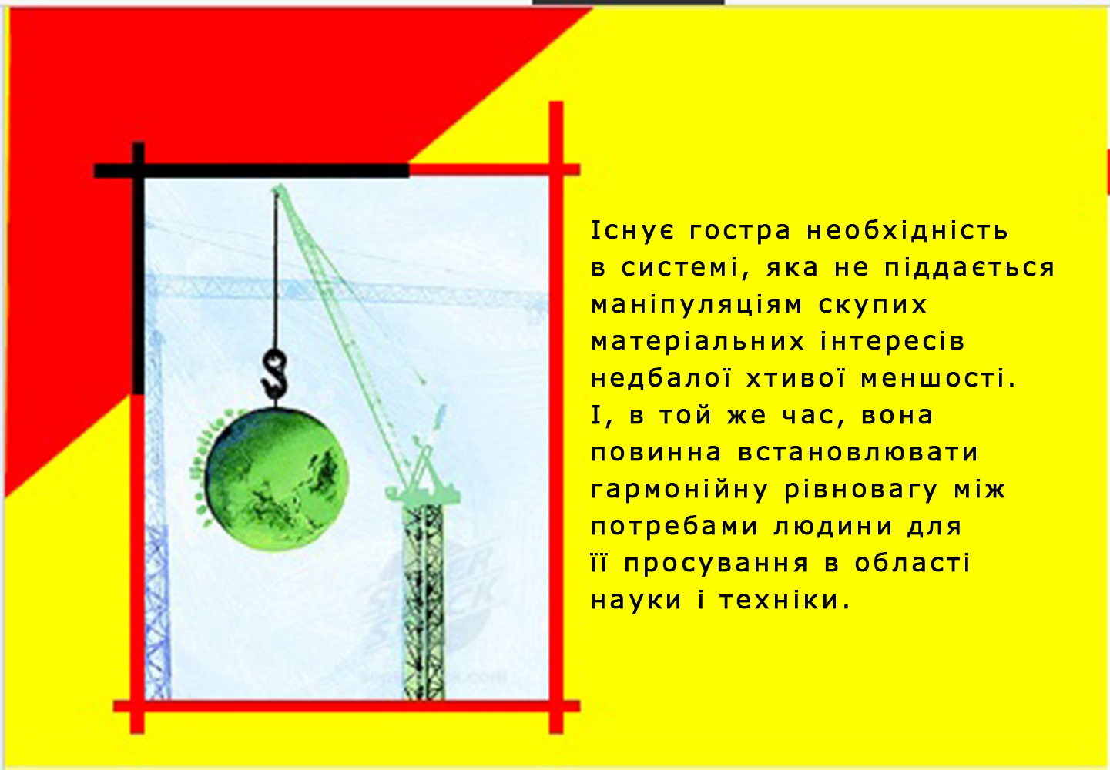
В індуїзмі і буддизмі світ розцінюється як зло, а досягти порятунку можна тільки, відрікшись від нього. Згідно цих релігій, спасіння є особистою справою кожного, оскільки це – певний стан свідомості, в яку ніхто не може проникнути. Взаємодія з зовнішнім світом розглядається як зло. ⁶⁴
Який би соціальний устрій не був розроблений індусами для держави, імперії, цивілізації, він завжди йшов у розріз з їхніми власними вченнями. Сьогоднішня Індія будує свою систему влади на основі демократії, не радячись з індуськими партіями, які відіграють важливу роль у політичному житті.
Я вважаю, що подібна життєва позиція не має права на існування у світі, де великі наукові досягнення зайняли важливе місце і стали невід'ємною частиною нашого життя. Безсумнівно, багато з досягнень в промисловості потягли за собою небажані побічні ефекти як в соціальних сферах, так і сферах охорони здоров’я. Сучасна атеїстична цивілізація впадає в іншу крайність: вона дає людині повну свободу втручання в усі сфери, без будь-яких обмежень, чи поваги до природи та людей. Це добре видно на прикладі безвідповідальних вчинків в області генної інженерії і знищенні екології. Матеріальні успіхи засліпили розробників настільки, що вони більше не помічають руйнівних моральних, соціальних і медичних проблем, які несуть небувалі загрози для людства.
Матеріалістичні рішення рідко досягають успіху, та саме до них чомусь завжди прагнуть. Нині широко поширені СНІД, рак, злидні, неграмотність, куріння, наркотики, алкоголь і багато інших соціальних проблем. Прибутки і нажива прийшли на зміну духовним цінностям і моралі. Але, з іншого боку, непричетність до мирських справ йде врозріз з істинною природою людини. Існує гостра необхідність в системі, яка не піддається маніпуляціям скупих матеріальних інтересів недбалої хтивої меншості. І, в той же час, вона повинна встановлювати гармонійну рівновагу між потребами людини для її просування в області науки і техніки.
2. Іслам і наука
Іслам вирішує цю дилему, зайнявши помірковану позицію у цьому спірному питанні. Людина не позбавлена права насолоджуватися життям за умови, що вона не порушує права інших творінь Аллаха, як описано в Корані (7:31-32 ):
“О сини Адама! Вбирайтеся в одяг свiй, де б ви не здiйснювали поклонiння. Їжте й пийте, але не понад мiру. Воiстину, Вiн не любить тих, якi порушують мiру! Запитай: «Хто заборонив прикраси, якi Аллах дав Своїм рабам, а також блага з надiлу Його?» Скажи: «Вони — для тих, якi ще в земному життi щиро увiрували в День Воскресiння!» Так Ми пояснюємо знамення для людей, якi знають!”
Сукупність життєвих принципів та ідей, яка заважає руху людства вперед в області наук і технологій, не гідна того, щоб бути обраною в якості життєвого кредо. Іслам, з цієї точки зору, стоїть на голову вище, бо це єдина релігія, яка відкрила свої двері для великих стрибків у всіх областях науки. Мусульмани не сягнули б успіху в науці і техніці, якби віддалились від чистих учень ісламу. Колонізатори і сходознавці виявили цей факт, і, відповідно, намагалися відвернути мусульман від справжнього джерела розвитку. Багато істориків також визнали цю істину. Серед них – Філіп Хітті, який згадує про аль-Хорезмі, знаменитого мусульманського вченого в галузі математики:
“Аль-Хорезмі – один з видатних умів ісламу, безсумнівно, був людиною, яка здійснила найбільший вплив на математичну думку усього Середньовіччя”. ⁶⁵
М. Чарльз, французький вчений, звертає увагу на внесок іншого мусульманського математика, Аль-Баттані:
“Аль-Баттані був першим ученим, який у своїх роботах використовував поняття синус і косинус. Він ввів ці функції в тригеометричні обчислення і назвав їх простягнутою тінню. Сучасна тригеометрія називає це тангенсом”. ⁶⁶
Історики підкреслюють, що сучасні науки зобов'язані мусульманам за колосальні досягнення в багатьох наукових сферах. Форьєль (1846) зауважує:
“Контакт між двома цивілізаціями християн і мусульман був створений шляхом нормальних і обґрунтованих відносин. Торгівля і паломництво відіграли основну роль в цих аспектах. Сухопутні і морські шляхи між Сходом і Заходом процвітали ще задовго до XI-го століття. Саме через Іспанію, Сицилію і південь Франції, які знаходились під владою сарацинів, ісламська цивілізація проникла в Європу”. ⁶⁷
До середини IX століття, мусульманська цивілізація вже переважала в Іспанії. Іспанці того часу вважали арабську мову єдиним носієм науки і літератури. Вона була настільки важлива, що церковна влада була змушена створити збірник канонів, який використовувався в іспанських церквах в перекладі на романські (попередники сучасної іспанської мови), двома мовами, адже вони були в постійній взаємодії протягом всієї історії мусульманської Іспанії. Християнська Іспанія визнала перевагу мусульман. Близько 830 р. Альфонс Великий, король австрійців, послав за двома сарацинськими (мусульманськими) вченими, щоб взяти їх на посаду домашніх вчителів для свого єдиного сина і спадкоємця.
Після проведення ретельного порівняльного дослідження Біблії, Корану і основних відкриттів сучасної науки, відомий французький вчений і член Французької академії наук, зазначив відсутність будь-яких протиріч між змістом Корану і науковими відкриттями. Крім того, він виявив, що Коран абсолютно точно описує феноменальні і невидимі світи:
"Коран слідує за двома одкровеннями, які передували йому, і в його розповідях немає місця протиріччям, адже ознаки різних людських маніпуляцій можна знайти в Євангеліях. Коран допомагає кожному, хто бажає вивчити його об'єктивно і в світлі науки, тобто показує свою повну відповідність сучасним науковим даним. Більш того, описи, знайдені в ньому, тісно переплітаються з наукою: абсолютно неможливо, щоб людина часів Мухаммада могла би бути їхнім автором. Тому сучасні наукові знання дозволяють нам зрозуміти деякі аяти Корану, які до сих пір було неможливо інтерпретувати".⁶⁸
3. Вплив мусульманських наук на Європу
Наукові відкриття мусульман поширилися далеко за межі Андалусії, Сицилії і півдня Італії. Вони привернули увагу інтелектуальної еліти західного світу. У той час, коли християнський світ жив в повній темряві Середньовіччя, мусульманська цивілізація процвітали і сягала своїх вершин. Філіп Хітті зауважив:
“Якщо ми говоримо про тих, чиєю рідною мовою була арабська, а не тільки тих, хто жив на Аравійському півострові, то жоден інший народ не зробив настільки неоціненного внеску в розвиток людства, як це зробили араби. На протязі багатьох століть, арабська була мовою навчання, культури та інтелектуального прогресу всього цивілізованого світу, за винятком Далекого Сходу. З дев'ятого по дванадцяте століття існувало більше філософських, медичних, історичних, релігійних, астрономічних і географічних творів, написаних арабською, ніж будь-якою іншою мовою”. ⁶⁹
Успіх мусульман в науці і розповсюдженні знань поклав початок нашому сучасному прогресу в області науки і техніки. Аль-Надаві так коментує це:
“А тим часом, завдяки ісламському науковому впливу, вулкан знань увірвався до Європи. Його мислителі і вчені поклали край інтелектуальному рабству. Вони сміливо спростували церковні теорії, які базувались на абсурдних доказах, і проголосили своє власне розслідування. Реакція папського керівництва ⁷⁰ була безжальною. Воно організувало інквізицію, щоб виявити і притягнути до відповідальності єретиків, які ховаються в містах, будинках, підвалах, печерах і полях. Це відомство виконало свій обов'язок з таким диким завзяттям, що навіть християнський теолог вигукнув: «Вірогідність того, що християнину вдасться померти у своєму ліжку, вкрай жалюгідна». Вважається, що між 1481 і 1801 роками інквізиція стратила близько трьохсот сорока тисяч чоловік, майже тридцять дві тисячі з них були спалені заживо, у тому числі великий вчений Бруно, чиїм єдиним злочином було те, що він відстоював вчення про безкінечну кількість світів. Бруно був доставлений до світської влади, аби понести якого милостивіше покарання: без пролиття крові. А це, по суті, було жахливою формулою спалювання заживо. Галілей, ще один вчений не меншого значення, всупереч писанням, був замучений інквізиторами за ствердження того, що Земля обертається навколо Сонця”. ⁷¹
Драпер у своїй книзі «Історія конфлікту між релігією і наукою» повідомляє: “Інтелектуальний застій духовенства і звірства, уготовані інквізицією, привели освічені верстви європейського суспільства до бунту не тільки проти духовенства та церкви, а й проти всіх цінностей і будь-якого типу істини, яка не була спотворена розбещеним духовенством”. ⁷²
4. Обмеженість сучасної науки
Наукові знання, які іслам дав Заходу, були повною мірою узгоджені з вченням Аллаха. Проте, починаючи з 14-го століття і до сьогоднішнього дня, західні суспільства відкололися від ісламської наукової традиції. Іслам вимагає, щоб люди взяли на себе відповідальність за розвиток науки, яка приносить користь усім людей, не завдаючи шкоди іншим. Іслам також підкреслює важливий принцип того, що наука не може бути перетворена в “бога” з дуже простої причини: наші знання є досить відносними і приблизними, тому і сама наука є також відносною і суб'єктивною. Мухаммад Кутб пише:
“Бог науки” виявився надзвичайно непостійним і мінливим. Сьогодні він приймає будь-що за факт та істину, а завтра відкидає, проголошуючи його неправдивість і помилковість. Це означає, що його шанувальники приречені на стан вічного неспокою і тривоги. Та й як вони можуть знайти душевний спочин і мир, підкоряючись такому примхливому “богу”? Те, що сучасний Захід страждає від цієї невизначеності і занепокоєння, свідчить про велику кількість психологічних і нервових розладів, які так поширені в сучасному суспільстві”.
Він також додає:
“Ще одним результатом невдачі сучасної науки є те, що світ, в якому ми живемо, втратив сенс і мету, вищий порядок і силу, яка б регулювала його. Напруженість і конфлікт між різними озброєними силами стали порядком денним. Як наслідок, все в цьому світі постійно змінюється”. ⁷³
Зловживання наукою вплинуло на всі сфери життя: політичну, економічну, освітню, охорони здоров’я і навіть на науковий світ фактів. Всі ці передумови спонукають людину шукати систему, в якій вона зможе відчути спокій, мир і відсутність протиріч.
Прикладом такої безглуздої науки є упереджене ставлення до чорношкірих в більшій частині США. Ріст псевдонаукового расизму і популярність соціально-інженерних ідей серед латиноамериканської білої еліти виступили проти суспільного визнання чорного населення. Позитивістські послідовники французького філософа Огюста Конта вважали африканців далекими від готовності до технічного етапу сучасності, тому і нехтували ними. Прихильники соціального дарвінізму вважали африканців ознакою фундаментальної слабкості плюралістичного суспільства, оскільки вірили в природну перевагу білої раси. ⁷⁴
5. Чому Іслам заохочує науку і прогрес?
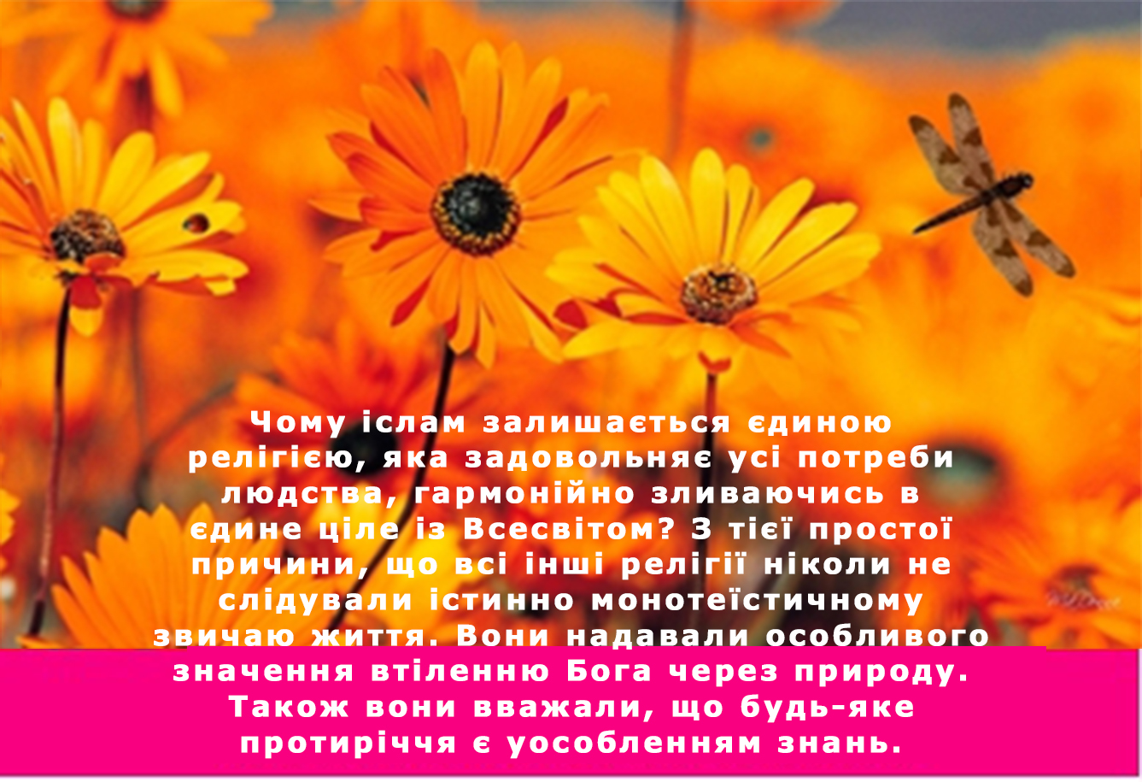
Чому іслам залишається єдиною системою життя, яка здатна поєднати людські потреби з метою розвитку і вивчення Всесвіту? Особливості, що відрізняють іслам від інших вірувань, наштовхнули Гібба (відомого орієнталіста) на наступні думки:
“Тип суспільства, який будує для себе соціум, повністю залежить від його переконань про природу, мету Всесвіту, про місце людської душі в ньому. Це досить добре знайома доктрина, яка лунає з християнських кафедр день за днем. Але іслам, можливо, єдина релігія, яка завжди була націлена на зведення суспільства, виходячи з цього принципу. Головним інструментом завжди було право (Шаріат)”. ⁷⁵
Чому іслам залишається єдиною релігією, яка задовольняє усі потреби людства, гармонійно зливаючись в єдине ціле із Всесвітом? З тієї простої причини, що всі інші релігії ніколи не слідували істинно монотеїстичному звичаю життя. Вони надавали особливого значення втіленню Бога через природу. Також вони вважали, що будь-яке протиріччя є уособленням знань. Тому, в період тривалістю понад 1000 років – з моменту, коли християнство взяло під свій контроль свідомість людей – ця епоха не дала жодних плодів в сфері природничих наук. Християни, індуїсти, буддисти та інші не могли перейняти науковий підхід, доки іслам не звільнив їх від політеїзму ⁷⁶ , який був нав’язаний релігійною владою, і доки вони не піддалися мусульманській науковій революції. Ні індуїзм, ні буддизм, ні християнство не могли розвинути у своїх послідовників науковий тип мислення. Та щойно вони навернулися до ісламу і вклонилися Одному Всемогутньому Богу, вони стали вченими і великими мислителями, стоячи пліч-о-пліч з арабами-мусульманами тієї епохи. Приклади з історії, наведені вище, тому – свідки.
Мусульмани змогли опанувати навички, необхідні для наукового мислення і розвитку через дві основні причини: по-перше, Священний Коран і благородні традиції пророка Мухаммада закликають прозирати і вивчати свою природу, себе і Всесвіт навколо.
“Воістину, Аллах - Могутній, Прощаючий”.
(Коран 35:28)
«Невже рiвнi тi, якi знають, i тi, якi не знають?» Воiстину, замисляться лише обдарованi розумом”.
(Коран 39: 9)
“Аллах дарує перевагу тим серед вас, якi увiрували й тим, кому дано знання. I Аллах знає те, що ви робите”.
(Коран 58:11)
“Невже вони не замислюються про Коран? Якби вiн був не вiд Аллаха, то вони знайшли б там багато протирiч!”
(Коран 4:82)
“Невже не бачать невiруючi, що небеса й земля були єдиним цiлим, а Ми роз’єднали їх, i що Ми створили все живе з води? Невже вони не увiрують?”
(Коран 21:30)
“Ми покажемо їм Нашi знамення на небесних обрiях та в них самих, доки вони не зрозумiють, що це — iстина! Невже не достатньо того, що Аллах — кожнiй речi Свiдок?”
(Коран 41:53)
Багато з цих знамень були детально описані в Корані, а в подальшому відкриті вченими. Витримка, наведена нижче, посилається на єдине знамення, яке допомогло вченому виявити великі тонкощі в Корані.
“Або вони подiбнi до мороку в морських глибинах. Хвиля накриває їх згори, ще одна хвиля вище, а ще вище — хмара. Одна темрява над iншою! Якщо хтось витягне свою руку, то не зможе її побачити. Кому Аллах не дав свiтла, тому немає свiтла”.
(Коран 24:40)
Цей аят згадує темряву, знайдену в глибоких водах морів і океанів. Якщо людина витягне руку, то не зможе її бачити. Темрява в глибині морів і океанів знаходиться на глибині 200 метрів і нижче. На цій глибині майже немає світла. На глибині більше 1000 м світла немає взагалі. Людина не здатна зануритися на глибину більше, ніж сорок метрів без допомоги підводних човнів або спеціального обладнання. Також вона не може вижити без сторонньої допомоги в темній частині океанів, наприклад, на глибині 200 метрів і нижче.
Вчені виявили цю темряву відносно недавно, за допомогою спеціального обладнання і підводних човнів, які дозволили їм зануритися в глибини океанів.
З наступного аяту: "... Хвиля накриває їх згори, ще одна хвиля вище, а ще вище — хмара ..", ми розуміємо, що глибокі води морів і океанів покриті хвилями, над якими існують інші хвилі. Зрозуміло, що другий пласт хвиль - це поверхневі хвилі, які ми бачимо, адже в аяті згадується, що над другою хвилею – хмари. А як бути з першими хвилями? Нещодавно вчені виявили, що існують внутрішні хвилі, які "виникають між пластами різної щільності".
Внутрішні хвилі охоплюють глибокі води морів і океанів, оскільки глибинні води мають більш високу щільність, ніж поверхневі. Внутрішні хвилі розбиваються, як і поверхневі хвилі. Людське око не може їх побачити, але ці хвилі можна виявити шляхом вивчення температури або зміни солоності в даному місці. ⁷⁷
Насправді, цей аят розповідає про те, як був створений Всесвіт і несе ту ж інформацію, за яку два фізики були удостоєні Нобелівської премії в 1973 році. Проте, дані наукові факти були відкриті пророку Мухаммаду більше 1400 років тому. ⁷⁸
По-друге, тавхід (поклоніння одному єдиному Аллаху) є основою, на якій побудований іслам. Вона відкидає всі види міфів і забобонів, оскільки вони є головними ворогами науки. Всі питання, пов’язані з випадковостями, тавхід відносить до Аллаха. Тому вчені повинні бути готовими до будь-яких досліджень і відкриттів цих співвідношень, знати їх, а потім втілювати в життя на користь людства. ⁷⁹
Після довгої і наполегливої ​​боротьби між наукою та іншими релігіями, іслам прийшов для того, щоб встановити гармонію між релігією Аллаха і наукою цього часу. У зв'язку з цим, Всесвітньою мусульманською лігою була створена комісія, яка спеціалізується на дослідженні науково доведених фактів, як описано в Корані і Сунні (вченні Пророка Мухаммеда (мир йому і благословення Аллаха). ⁸⁰
Отож, інші життєві устрої (християнство, буддизм, капіталізм, комунізм і індуїзм) ніколи не прийдуть до єдиного розуміння Аллаха, людини чи природи. Їх сприйняття розуміння науки було помилковим. Єдність ісламу дає можливість на існування істинній науковій точці зору, яка дійсно сприяє просуванню і розвитку в області науки і техніки. Подібне розуміння реальності і відносин між людиною та природою, а також позиції, яку мусульмани повинні займати в науці, наглядно демонструє цитата з промови Д-ра Махатхіра Мухаммеда на Оксфордському ісламському форумі:
“У сучасному світі на мусульман покладена важлива місія. Вони повинні повернути духовні цінності в світ, який швидко стає безбожним і матеріальним. Таким зарозумілим, що дозволяє собі припускати, буцімто знає відповіді на всі питання. Світ, який розвиває засоби масового знищення і дає їх в руки безвідповідальних і божевільних осіб. Зараз він знаходиться на межі техногенного Апокаліпсису”.
Нині, люди хочуть створити світ своїх бажань. Але вони забувають, що при всій своїй інтелектуальності, навряд чи зможуть відповісти на питання «чому?». Вони не можуть відповісти: чому це працює таким чином, чому Всесвіт так влаштований, чому матерія діє саме так, чому кисень і водень утворюють воду і т. д. Наші спроби можуть принести нам задовільні результати наукових спостережень і прикладних законів Всесвіту. Та ефективні пояснення, в більшості випадків, завжди залишатимуться за межами наукових досліджень. Навіть якщо і з’являться відповіді, вони все рівно будуть тільки припущеннями.
21-е століття є малозначним як для мусульман, так і немусульман. Це лише проміжок часу, який позначився багатьма змінами. Було б краще, якби мусульмани зіткнулися з ними з широко розплющеними очима і чітким баченням того, що вони хочуть змінити і яку роль візьмуть на себе в цьому процесі. Якщо мусульмани вирішили зіграти конструктивну роль, зберігаючи свою віру, духовні цінності і братство, вони змогли б зробити позитивний внесок в розвиток людства. ⁸¹
Вважаю цілком доречним завершити цей розділ словами великого історика В. Робінсона, який описав ситуацію мусульманської Іспанії в часи, коли Європа переживала Темні віки. Це нагадування про функції ісламу як істинного шляху, який черпає користь від науки на благо всього людства:
“Європа стала на крок ближчою до свого заходу, Кордова запалила громадські ліхтарі; Європа потопала у бруді, Кордова побудувала тисячі ванн; Європа була вкрита паразитами, Кордова щодня змінювала свій одяг; Європа лежала в бруді, а вулиці Кордови були прокладені; палаци Європи мали димові отвори в стелі в той час, як арабески Кордови були вишуканими; дворянство в Європі не могло написати своє ім'я, а діти Кордови ходили в школу; ченці Європи не могли прочитати хресну службу, викладачі Кордови створили бібліотеку олександрійських розмірів”. ⁸²
Цей висновок призводить до четвертого принципу, на який вказує універсальність ісламу: він пропонує найкращі рішення проблем, які стоять перед людством, а не створює нові.

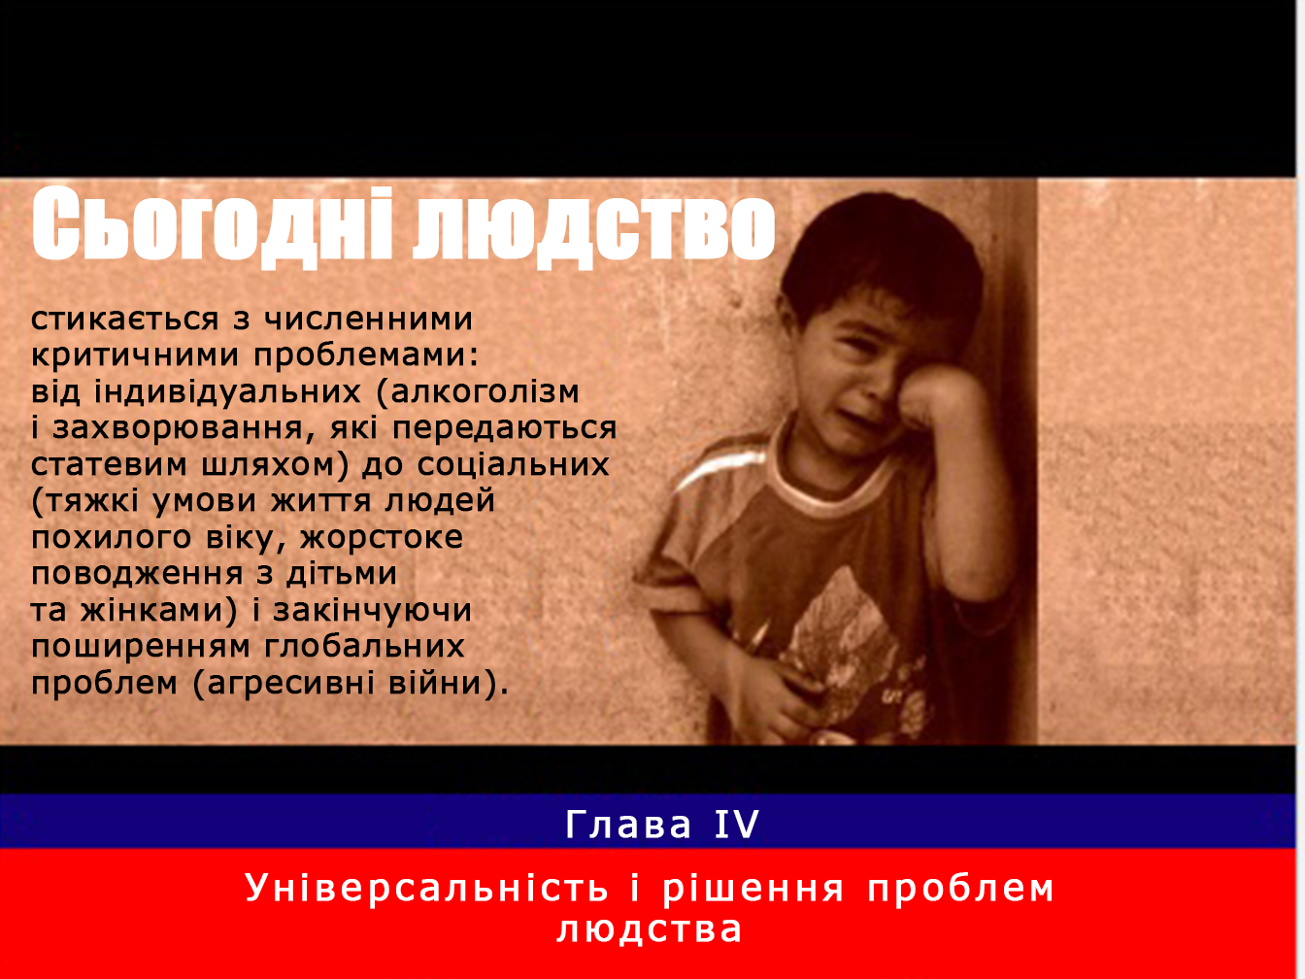

Сьогодні людство стикається з численними критичними проблемами: від індивідуальних (алкоголізм і захворювання, які передаються статевим шляхом) до соціальних (тяжкі умови життя людей похилого віку, жорстоке поводження з дітьми та жінками) і закінчуючи поширенням глобальних проблем (агресивні війни). Якщо людству пропонується певний устрій життя, він повинен забезпечити профілактичні заходи проти таких проблем. Він також повинен вирішувати і усувати будь-які труднощі. Немає жодних сумнівів, що більшість наших проблем є результатом нездатності чинних систем ні запобігти їм, ні вирішити їх. Насправді, вони навіть підтримують першопричину цих проблем.
1. Алкоголізм і наркоманія
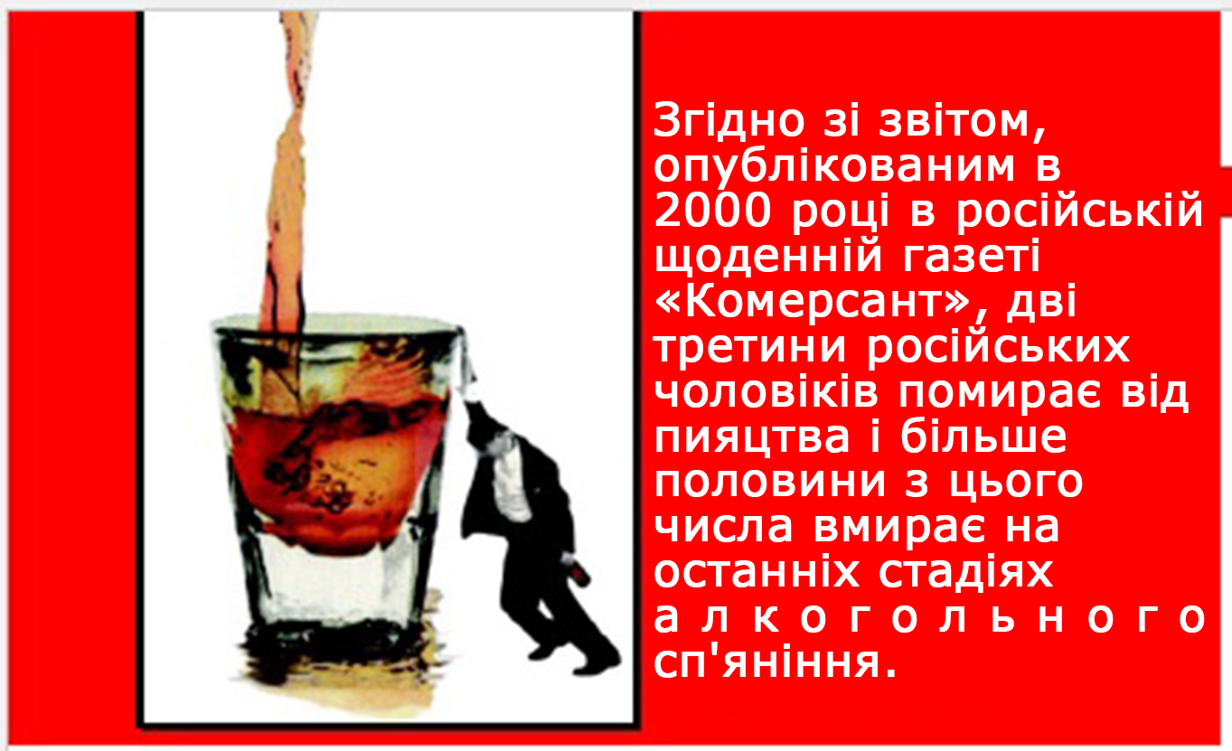
Не дивлячись на те, що деякі з існуючих світських устоїв домоглися значного наукового і матеріального успіху, який приніс позитивні зміни і комфорт, їхній негативний вплив привів багатьох до нищівних звичок. Вживання алкоголю та наркотиків стало спільною проблемою. Їх розмах вийшов за межі медичних і соціальних наслідків, в результаті чого виникли війни між країнами за контрабанду наркотиків. Злочини, скоєні пияками і наркоманами, починаються з буйства в громадських місцях або водіння в стані алкогольного сп'яніння і доходять до зґвалтування, вбивств та насильства. ⁸³
Тільки в 1979 році поліція США повідомила про 2,137,999 правопорушень, пов'язаних з алкоголем. Насправді, тяжкі наслідки алкоголю виходять далеко за межі цієї цифри. У 1975 році лише в Сполучених Штатах налічувалося близько 50 мільйонів помірено питущих і 14,000,000 п’яниць. ⁸⁴ Залежність багатьох американців від алкоголю і наркотиків суттєво зросла і стала однією з найбільш важко контрольованих соціальних проблем. Можна задатися питанням: чому проблема алкоголізму стає більш серйозною в останні роки? Відповідь п'яти провідних американських соціологів така:
“Останні десятиліття в Америці були спрямовані на зріст споживання хімічних препаратів, якими люди користуються для того, щоб впоратися зі своїми проблемами: фізичним болем, емоційним розладом або прихованими нахилами. Деякі зайшли так далеко, що почали стверджувати, ніби Америка є наркокультурою, і коли ми розглядаємо величезну кількість і різноманітність препаратів, які вживають американці щороку, то виникає своєрідна довіра цим описам”. ⁸⁵
Усвідомлюючи масштаби алкоголізму і наркоманії, багато країн вжили різних заходів. Наприклад, в 1920 році в США заборонили вживання і продаж всіх видів алкогольних напоїв та наркотиків. Ця заборона стала відомою як “Сухий закон”, який діяв з 1920 по 1933 рік. Проте, не дивлячись на пильні нагляди ФБР та інших правоохоронних органів, цей замір з тріском провалився і не мав жодного успіху. Насправді, прийняття “Сухого закону” на національному рівні супроводжувалося величезним протистоянням. Незаконне виготовлення, транспортування і продаж алкогольних напоїв стало поширеним явищем. Також цей закон відкрив дуже цінне джерело бізнесу організованій злочинності. Весь експеримент закінчився повним провалом. ⁸⁶
Ця фатальна проблема характерна не тільки для США. Насправді, більшість суспільств світу серйозно страждають від алкоголізму більше, ніж від будь-якої іншої залежності. Згідно зі звітом, опублікованим в 2000 році в російській щоденній газеті «Комерсант» ⁸⁷ , дві третини російських чоловіків помирає від пияцтва і більше половини з цього числа вмирає на останніх стадіях алкогольного сп'яніння. У 57,4 років російські чоловіки мають найнижчий рівень очікуваної тривалості життя в Європі. Звіти повідомляють про результати трирічного дослідження чоловіків у віці від 20 до 55 років в містах Москва і Удмуртії:
“Кожен п’яний – це вбивця і його жертва: потопаючий, самогубець, водій і пішоходець, який загинув в дорожньо-транспортних пригодах, жертва інфаркту і виразок”.
Пан Черненко, заступник голови Національної організації російських мусульман, висловлюється з приводу алкоголізму так:
"Хтось скаже, що пити горілку чи вино – важливий аспект російської культури. Але я можу бути хорошим росіянином, навіть не вживаючи його ... Більшість соціальних проблем в Росії спровоковані споживанням алкоголю. Якщо ми зможемо втілити деякі ісламські цінності в життя росіян, то суспільство і країна стануть сильнішими".
Безсумнівно, що ні іудаїзм, ні християнство, ні будь-яке інше вчення не можуть запропонувати реальне рішення такої проблеми, оскільки вживання алкоголю є невід'ємною частиною більшості релігійних і офіційних подій, хоча це і заборонено Біблією, основою їхніх вчень. Що стосується наркотиків, то цілком очевидно, що впливові кола так званих християнських урядів підтримують їх легалізацію. Вони виступають ініціаторами програм, які сприяють безкоштовному розповсюдженню шприців серед наркоманів і стимуляції наркотичної залежності, та ніяк не її придушенню. За останні п'ять років уряд США витратив $ 52 млрд. на боротьбу з особливо популярними наркотиками. ⁸⁸
Генерал Норман Шварцкопф, командувач союзними військами в Перській затоці, 13 червня 1991 р. звернувся до Конгресу США зі словами, що заборона американським солдатам на споживання алкоголю в Саудівській Аравії поліпшила і дисциплінувала їх:
“Захворюваність пішла на спад, кількість нещасних випадків і травм знизилася, випадки недисциплінованості згасли, стан здоров'я покращився. Оздоровчий і цілющий ефект не змусив себе чекати з однієї простої причини, що ніякий алкоголь в Королівстві Саудівської Аравії не був доступний”. ⁸⁹
Ісламське рішення
Алкоголізм і наркоманія виявилися непосильними проблемами для багатьох соціологів і громадських діячів, не кажучи вже про поліцію і політиків. Суспільства, де алкоголізм і наркоманія набули звичного і систематичного значення, не в змозі протистояти їх розповсюдженню, тому і перестали усувати першопричини, які лежать в їх основі. Замість цього, вони загострили свою увагу на контролюванні наслідків, вдаючись до вибіркових і фрагментарних підходів вирішення проблеми. Наприклад, не існує закону, який би запобігав виробництву, продажу і споживанню алкогольних напоїв, але, при цьому, існує закон, який забороняє водіння в стані алкогольного сп'яніння. Тобто, тут вирішується питання, пов’язане з наслідками, але сама першопричина не викорінюється. Пілоти можуть пити в будь-який час, за виключенням моментів пілотування літака. Реклама алкоголю настільки поширена, що вона глибоко засідає в свідомості дітей. Вони не можуть дочекатися повноліття, щоб поспішно кинутися до найближчого винного магазину і вперше купити собі алкоголь. Складається враження, ніби це відноситься до ряду речей, які зобов’язаний зробити кожен.
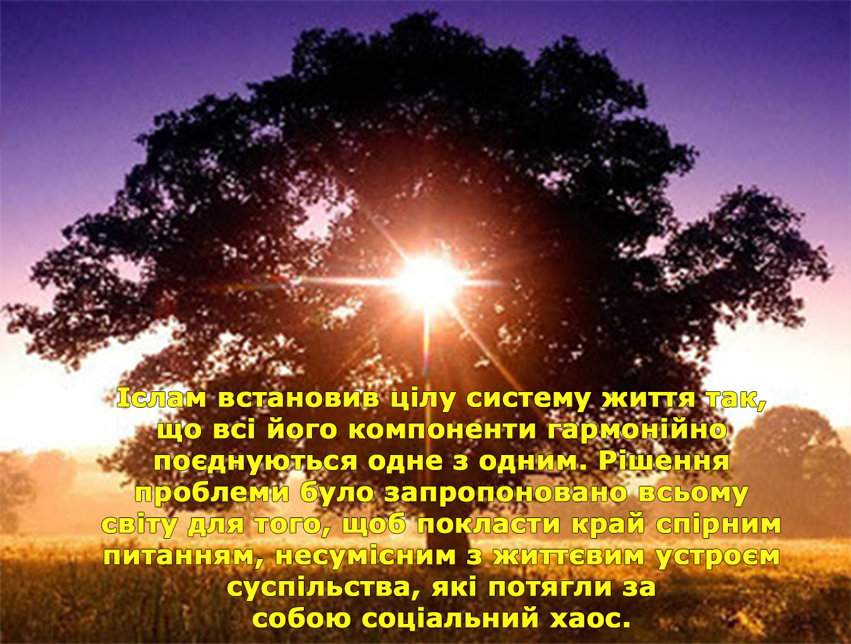
Всі ці протиріччя і подвійні стандарти відкидаються в ісламі. Якщо алкоголь шкідливий під час водіння, то він, напевно, шкідливий за будь-яких обставин. Якщо він шкодить людям у ​​віці до вісімнадцяти років, то цілком очевидно, що алкоголь завдає шкоди людям будь-якого віку. Доказ зворотного відбивається у величезній кількості злочинів, які звершуються під впливом алкоголю або наркотиків.
Іслам – божественне вчення, прийшов для того, щоб усунути цю проблему повністю, тому він не дає жодних шансів тяжким наслідкам, які здатні знищити людей і їх суспільство. Всі дороги, які ведуть до вживання алкоголю, блокуються в рамках закону. Таким чином, замість застосування методів, націлених лише на боротьбу із симптоматичними проявами, усувається сама хвороба. Іслам, від самого початку, прагне до пробудження свідомості своїх послідовників. Завдяки чому зникає необхідність в апараті примусу. Є безліч місць в Корані, де Аллах говорить:
“О ви, якi увiрували! Будьте стiйкими у вiрi в Аллаха, свiдчiть справедливо i нехай ненависть ваша до iнших не веде до несправедливостi. Тримайтеся справедливостi, бо вона ближча до богобоязливостi. Бiйтеся Аллаха, воiстину, Йому добре вiдомо все те, що ви чините”.
(Коран 5:8)
Іслам встановив цілу систему життя так, що всі його компоненти гармонійно поєднуються одне з одним. Рішення проблеми було запропоновано всьому світу для того, щоб покласти край спірним питанням, несумісним з життєвим устроєм суспільства, які потягли за собою соціальний хаос. Наприклад, піст – один з п'яти стовпів ісламу, є керівництвом, яке спонукає до самосвідомості і самодисципліні.
Мусульман вчать, що Аллах зробив усе благе дозволеним, а усе лихе – забороненим. Істинні віруючі описані так:
“Ті, якi пiдуть за посланцем, неписьменним пророком, запис про якого вони знайдуть у Тауратi та Iнджiлi. Вiн накаже їм найкраще й вiдверне вiд неприйнятного, вiн дозволить їм добре й заборонить лихе, вiн скине з них тягар i пута, якi висять на них. Саме тi, якi увiрують у нього, шануватимуть його, допомагатимуть йому й пiдуть за свiтлом, яке буде зiслано йому, — вони матимуть успiх!”
(Коран 7: 157)
Коли віра в те, що Творець Всесвіту наказав людям не брати участь в тих чи інших справах і не вживати певних речовин, живе в серцях віруючих, значить закон прийнятий. Мусульмани з перших днів ісламу дотримувалися цих правил. Курайшити (мекканці) та інші народи доісламського періоду вживали алкоголь, як це роблять сьогоднішні немусульманскі суспільства, адже це вважалось допустимим. Проте, підкорившись волі Всевишнього Аллаха, вони припинили поклонятися ідолам і вживати алкоголь щойно прийшов наказ Аллаха, який заповідав наступне:
“О ви, якi увiрували! Воiстину, вино, азартнi iгри, каменi жертовникiв i стрiли для ворожби — мерзота вiд шайтана! Тож стережiться цього! Можливо, будете спасеннi! Воiстину, шайтан бажає посiяти мiж вами ворожнечу й ненависть через вино й майсир i вiдвернути вас вiд згадування Аллаха й молитви. Невже ви не зупинитесь? Корiться Аллаху, корiться Посланцю, пильнуйте! Якщо вiдвернетеся ви, то знайте, що обов’язок Посланця Нашого — лише ясна звiстка!”
(Коран 5: 90-92)
Люди у усій Медині негайно припинили пити. Вони миттєво позбулися своїх запасів алкоголю так, що дороги Медини перетворилися на потоки вина. Вони не вагались з відповіддю на божественне веління. Не було жодної потреби у втручанні висококваліфікованих агентів або розтрати мільярдів доларів, щоб зупинити цю руйнівну звичку. У цьому і полягає сила ісламської системи. Люди самі взяли на себе ініціативу і добровільно підкорилися, жоден силовий метод не був їм нав’язаний. Покора Аллаху –особисте рішення мільйонів людей прийняти іслам в якості життєвого шляху:
“Немає примусу до релiгiї. Вже розрiзнено прямий шлях та оману! Хто не вiрує у тагута, той вже вхопив надiйну основу, яка не зламається! Аллах — Всечуючий та Всезнаючий”.
(Коран 2: 256)
Добровільна покора в ісламі повинна бути протиставлена насильницькому підляганню світським громадам. Коли урядом Сполучених Штатів було накладено “Сухий закон” в 1920-х роках, люди не були готові дотримуватися його ні духовно, ні психологічно. Насправді, не існувало такого життєвого ладу, з яким подібний закон міг би скласти єдине ціле. Насильство техногенного закону не можна залишати поза увагою у той момент, коли його нав’язують проти волі людей. Коли немає спільного знаменника, все розвалюється, тому що люди живуть в невігластві (джахілії). ⁹⁰
2. Злочинність
Злочинність в різних її формах – організована, вулична, державна, соціальна і т. д. – вважається серйозною загрозою для миру і безпеки. Однак, детальні обговорення масштабів злочинності, які являють собою суцільну катастрофу, не входить в задачу даного дослідження. Нижче наведені статистичні дані, на основі посилань уряду США, які описують поширення деяких злочинів в США.
Єдиний звіт злочинності (ЄЗП), виданий Федеральним бюро розслідувань (ФБР), показав, що кількість зареєстрованих злочинів в США з 1976 по 1995 роки збільшилась на 5%. Арешти в 1985 склали 11,9 млн осіб, що на 3% більше, ніж в 1984 році. ⁹¹ Представлені показники надзвичайно високі для такої процвітаючої нації, яка має одну з найбільш передових систем безпеки, але криміналісти вважають дані ЄЗП вкрай низькими. Більш надійний показником вважається американське Бюро судової статистики злочинності (NCS). Щорічна доповідь про жертв домашнього насильства базується на соціальному опитуванні. Це дослідження охоплює злочини, про які не повідомляють в поліцію. Опитування 1985 року показало, що 25% (1 з кожних 4 сімей в США) населення стали свідками насильства проти окремих членів сім'ї та відчули його на собі протягом цього року. ⁹²
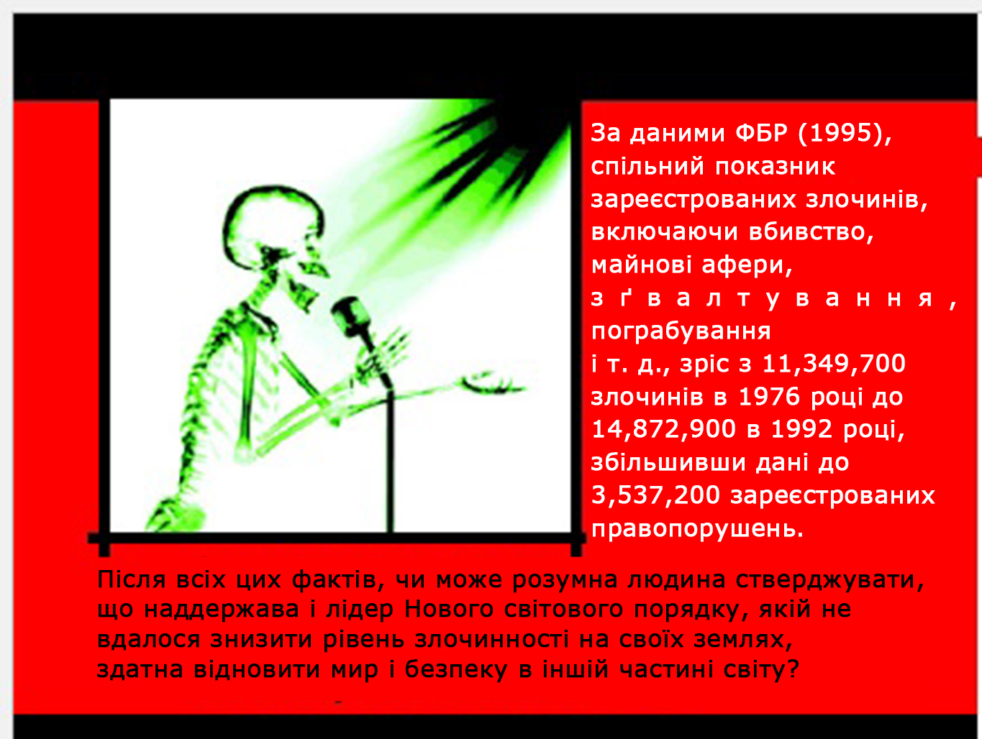
Незалежно від зусиль ФБР і високого показника загибелі серед поліцейських ⁹³ , спрямованих на зниження рівня злочинності в Сполучених Штатах, відбувається зовсім інша картина. За даними ФБР (1995), спільний показник зареєстрованих злочинів, включаючи вбивство, майнові афери, зґвалтування, пограбування і т. д., зріс з 11,349,700 злочинів в 1976 році до 14,872,900 в 1992 році, збільшивши дані до 3,537,200 зареєстрованих правопорушень. А згідно з останніми статистичними даними Бюро міністерства юстиції судової статистики, в кінці 2006, 1 з 31 повнолітніх у Сполучених Штатах був ув’язненим, відпущеним умовно-достроково або під загальний нагляд. ⁹⁴ Після всіх цих фактів, чи може розумна людина стверджувати, що наддержава і лідер Нового світового порядку, якій не вдалося знизити рівень злочинності на своїх землях, здатна відновити мир і безпеку в іншій частині світу?

Як показують ці статистичні дані, злочинність ⁹⁶ , в її різноманітних проявах, стала серйозною загрозою для суспільства та індивідуальної безпеки. Злочин, з точки зору Заходу, було визначено як: акт, вчинений членом соціальної групи, який розцінюється іншими членами цієї ж групи як небезпечний, котрий показує певний рівень антисоціального ставлення. Група може публічно, відкрито і колективно реагувати на нього, намагаючись скасувати деякі з прав злочинця, звертаючись до Президентської комісії з питань правоохоронного і адміністративного правосуддя. Тим не менш, більшість методів, застосованих для боротьби зі злочинністю, призводять до зворотного результату і лишаються далекими від рішення таких заяв. За деякими статистичними даними Бюро юстиції, в кінці 1970-х рр. налічувалося близько 268,000 затриманих у всіх 50 штатах. До кінця 2006 року, їх налічувалося понад 2,4 млн. Але рівень злочинності так само залишається високим. ⁹⁷ Більшість статистичних даних зосереджені на західних суспільствах через документування даної проблеми. Провал західних методів боротьби зі злочинністю, про який свідчить її постійний ріст, спонукає до пошуків іншого рішення, яке здатне усунути злочинну діяльність не частково, а в межах загального устрою життя – системи, яка відновила б мир і безпеку представників всіх народів, що перебувають під її керівництвом.
Ісламське рішення
Ісламська концепція безпеки – всеосяжна, більш глибока і цілісна, аніж будь-яка інша чинна система. Вона розглядає людство як невід’ємну частину Всесвіту. Концепція охоплює фізичні, розумові, психологічні та духовні аспекти, оскільки вони є невіддільною частиною загальної системи соціальної безпеки. Ісламське вчення не просто пропонує шляхи рішення злочинної поведінки, але рішуче зосереджується на заходах, які запобігають її появі. Іншими словами, іслам пропонує безліч засобів, здатних усунути спокусу. У той час як сучасні суспільства виставляють звабу на загальний огляд (алкоголь, порнографія, насильство і т. д.), істинна ісламська громада видаляє джерела цих спокус і, коли виникає необхідність усунення наслідків, за нею прямує суворе і серйозне покарання.
Більшість сучасних суспільств потерпає від процвітання злочинності, тому що застосовується абсолютно суперечливий підхід. На чолі стоять різноманітні форми спокус. А коли справа доходить до покарання, то воно виконується поверхнево і легковажно. Часто, захист прав і виправдання дій злочинців ставляться вище інтересів потерпілого.
Вчення ісламу, через різні види поклоніння – п'яти щоденних молитов, посту і милостині – націлене на зміцнення почуття внутрішнього спокою і безпеки, відповідальності по відношенню до інших і взаємної поваги. На додаток до їхніх духовних і моральних функцій, вони ще й запобігають звершенню мерзенних вчинків. Фільм “Christian Science Monitor” розповідає про іслам в Америці. Більша частина цього фільму була присвячена опису життя ув’язнених суворого режиму до і після прийняття ісламу. Перш, ніж прийняти іслам, багато з них були серійними убивцями, контрабандистами, наркоманами або професійними злочинцями. Та, прийнявши іслам іще під час перебування у в'язниці, вони стали достойними, безпечними і законослухняними громадянами. Західні статистичні дані показують, що в багатьох тюрмах особливо суворого режиму, злочинці беруть участь у протизаконних діях і, як наслідок, потрапляють назад до в'язниці. За результатами Бюро юстиції (BJS), серед всіх ув'язнені, звільнених в 1994 році, 67,5% були знову затримані протягом трьох років. ⁹⁸ У нещодавній статті під назвою: «Чи буде Бог застосовувати в'язниці, аби привести до тями розум злочинця?», автор підкреслював: "…проблеми, властиві цій системі, залишалися такими на протязі багатьох років: рецидивізм (повторне вчинення злочинів), переповненість в’язниць, ціна і, що характерно, навіть незважаючи на великий обсяг фінансування – повна нездатність знизити рівень злочинності". Ці статистичні дані різко змінюються, коли в'язні стають мусульманами, як повідомляє Christian Science Monitor. ⁹⁹ Успіх ісламу полягає в пропозиції найкращого рішення проблем американського суспільства, де всі види виправних програм успішно зазнали провалу, тим самим доводячи універсальність ісламу і гостру необхідність в прийнятті його вчення.
3. Насильство над дітьми та жінками
Люди схильні думати, що сім'я – це своєрідний соціальний осередок, в якому панують любов і злагода. Її творці повинні обмінюватися підтримкою і турботою, але, насправді, сім'я, в більшості сучасних світових товариствах, стала цілковитою протилежністю тому, чим її звикли вважати. Ця проблема пустила своє глибоке коріння в багатьох сім’ях. ¹⁰⁰ За даними американської офіційної статистики по злочинності, 20 відсотків смертоносних злочинів відбуваються в сім'ї. ¹⁰¹
Згідно з російськими державними матеріалами, тільки за 1993 рік 14,500 російських жінок були вбиті своїми чоловіками. Інші 56,400 потрапили в кому або отримали серйозні травми. Статистика домашнього насилля над жінками в Англії і Сполучених Штатах викликає тривогу. За даними Головного офісу досліджень, 18 відсотків вбивств в Англії і Уельсі припадають на жінок, яких вбили чоловіки, а чверть всіх зареєстрованих насильницьких злочинів пов’язані з домашнім насильством. ¹⁰²
Оскільки діти є найслабшими членами сім'ї, більшість знущань націлено саме на них. Жорстоке поводження з дітьми охоплює широкий спектр батьківських заходів, які тягнуть за собою кривду, завдану дітям різного віку. Особливості поганого ставлення змінюються з віком. Немовлята і діти дошкільного віку, частіш за все, страждають від ненавмисно завданих переломів, опіків, ударів тощо. У 1960 році це назвали «синдромом побитої дитини». Задокументовано також випадки сексуального насильства, які починались з приставань і закінчувались інцестом, винуватцями всього цього є чоловіки, а їх жертвами ставали школярі або підлітки жіночої статі. ¹⁰³ Однак, нещодавно було виявлено зростаючу кількість жертв серед хлопців-підлітків. Було підраховано, що кількість зареєстрованих випадків жорстокого поводження з дітьми збільшилася на 30 відсотків. Між 1973 і 1982 було зафіксовано 1,5 мільйона випадків жорстокого поводження з дітьми: 50,000 призвели до смерті і 300,000 – до тяжких тілесних ушкоджень. ¹⁰⁴ Насильство над дітьми не зменшується в Штатах. У Великобританії, наприклад, Національне товариство по запобіганню жорстокого ставлення до дітей повідомляє, що безсердечне ставлення до дітей зросло приблизно на 70% з 1979 до 1984 року. ¹⁰⁵ На підставі звіту в The Guardian:
В Америці кількість злочинів проти жінок зростає значно швидше, ніж кількість будь-яких інших протизаконних вчинків. За оцінками останніх статистичних даних, близько 3-4 мільйонів жінок щороку страждають від побоїв власних чоловіків або співмешканців. Третина жертв-жінок були вбиті своїми чоловіками або залицяльниками. ¹⁰⁶
4. Зґвалтування та сексуальні домагання
Велика доповідь зі злочинності серпня 1991 повідомляє про кількість зґвалтувань, скоєних на Заході. У доповіді стверджується, що в такій країні як Греція, кількість населення якої не перевищує 8 млн, було зафіксовано понад 10,000 випадків зґвалтування, скоєних між 1978-1987 рр. В одній тільки Італії на протязі 1982 року було скоєно більше 4,000 випадків зґвалтування. Протягом 1980-х років більше 55,000 зґвалтувань сталися у Франції. Що стосується Сполучених Штатів, то там було зареєстровано близько 102,000 зґвалтувань.
Останнім часом, Федеральне бюро розслідувань (ФБР) повідомило, що злочинність і спроби зґвалтування з 1970 по 1997 роки зросли на 70%. У 1970 році було повідомлено про 37,990, однак їх показник (109,060) у 1992 році просто приголомшує. ¹⁰⁷
Сексуальні домагання дуже поширились із зростом кількості працюючих жінок. Згідно Комісії з рівних можливостей працевлаштування, кількість скарг працівників-жінок через сексуальні домагання щорічно зростає. У 1989 році зафіксовано 5,603 випадків сексуальних домагань і поданих скарг в порівнянні з 12,537 в 1993 році. ¹⁰⁸
Комісія з рівних можливостей працевлаштування зазначає, що скарги робітниць через сексуальні домагання склали 10,578 випадків на протязі 1992 року. У 1993 році їхній показник зріс до 12,537 випадків. Проблема не обмежується тільки США, вона має, скоріше, глобальний характер, особливо в суспільствах, які не накладають жодних обмежень на взаємовідносини між чоловіком та жінкою. Згідно з недавнім звітом Міжнародної організації праці (МОП) в листопаді 1992 року, яка оголосила "Боротьбу з сексуальними домаганнями на роботі", щороку, тисячі жінок в промислово розвинених країнах стають жертвами сексуальних домагань на робочому місці. Від 15 до 30 відсотків жінок, опитаних в ході досліджень МОП, стверджували, що потерпали від частих сексуальних домагань. Серед усіх опитаних жінок в Сполучених Штатах, 42% повідомили про сексуальні домагання. У доповідь включені такі країни, як Австралія, Австрія, Данія, Франція, Німеччина, Японія і Великобританія. Аналітичний департамент праці проводив опитування в 1987 р., в якому 75% жінок, взявши участь в анкетуванні, повідомили, що зазнавали тієї чи іншої форми сексуальних домагань на робочих місцях.¹⁰⁹
Журнал “Епсілон” представив звіт провідних психологів, соціологів і лікарів про зростаючу кількість випадків зґвалтувань. Вчені підтвердили, що подібне явище не зустрічається у тваринному світу і не є частиною їхньої поведінки. Крім того, вони пов'язують появу нищівної проблеми із Заходом і західною спільнотою, де звички і цінності такого роду виникли в результаті деяких факторів:
1. Засоби масової інформації – один з основних факторів. Телепередачі і фільми показують багато насильства, які включають сцени ґвалтувань. Більшість фільмів концентрують свою увагу на сексуальних і насильницьких епізодах, це стосується не лише непристойних фільмів. Така подача матеріалу працює як стимули для наслідування серед молоді.
2. Сп’яніння відноситься до однієї з причин зґвалтувань, яке складає 37,6% зареєстрованих випадків.
3. Комерційні фактори також відповідальні за ріст насилля і пов'язаних з ним злочинів. Дизайни одягу від міжнародних будинків, які відкривають привабливі частини тіла жінок, призводять до багатьох зґвалтувань цих самих жінок, які розкривають свої інтимні частини тіла на загальний огляд. Велика кількість ґвалтівників зазначає, що більшість їхніх жертв були звичайними представницями подіуму. Самі потерпілі також свідчать про те, що були зґвалтовані, маючи на собі таке вбрання.
4. Освітній фактор в змішаній освіті, де діти обох статей вивчають розвиток інтимних відносин одне з одним. Навчання тому, як треба починати відносини і як вони мають розвиватися – лише один із прикладів. Насправді, популярні радіопрограми (у тому числі, ганебна і ница програма доктора Рут в Канаді і в Сполучених Штатах) присвячені порадам суспільству про те, як налагодити сексуальні відносини.
5. Розпад сім'ї змушує молодих людей в ранньому віці шукати любов поза її межам. У багатьох випадках це призводить до дуже плачевних наслідків. Сотні тисяч дітей на Заході не знають своїх батьків.
6. Зменшення ролі релігії у суспільному житті привело до розбещеності.
7. Християнські цінності, серед яких панують деякі нерелігійні упередження проти жінок, як злих особистостей, можуть спонукати до сприйняття жінок як допустимого об’єкта для насильства. ¹¹⁰
8. Ще одна причина, про яку говорять вчені, полягає в тому, що закон в більшості західних країнах не сприймає акт зґвалтування всерйоз. Ґвалтівники не несуть суворе покарання, і, як правило, діє м'який вирок: не більше двох років у в'язниці в якості максимального терміну засудження. ¹¹¹
В індуїстському суспільстві життя жінок, чиї чоловіки загинули, стає нестерпним настільки, що вони вимушені вчиняти саті – форму самогубства. Густав Лебон виразив свою думку відносно цього явища в індуїстському суспільстві: ¹¹²
“Самоспалення вдів на похоронах їхніх чоловіків не згадується в Шастра, але здається, що цей звичай став досить поширеним в Індії. Посилання на нього знаходяться в роботах грецьких літописців”.
Презирство до жінок проявляється також у доповідях індійських ЗМІ, які повідомляють, що багатьох дітей жіночої статі ховають заживо, бо вони розглядаються як економічний тягар для своїх батьків.
“Таймс” повідомляє, що принцип «одна сім'я - одна дитина», який застосовується в Китаї на даний час, змусив багатьох китайців хотіти дитину чоловічої статі, або ж позбавлятись від немовлят жіночої статі, вбивати малюків чи продавати їх в обмін на потрібні товари. У зв'язку з цим, китайські поліцейські нещодавно заарештували 49 членів банди, чиєю роботою була покупка, контрабанда і продаж дівчат у всьому Китаї. В результаті цього дикого ставлення до дітей, Китайський комітет з державного планування повідомив, що кількість чоловіків перевищує кількість жінок на 36 мільйонів. ¹¹³

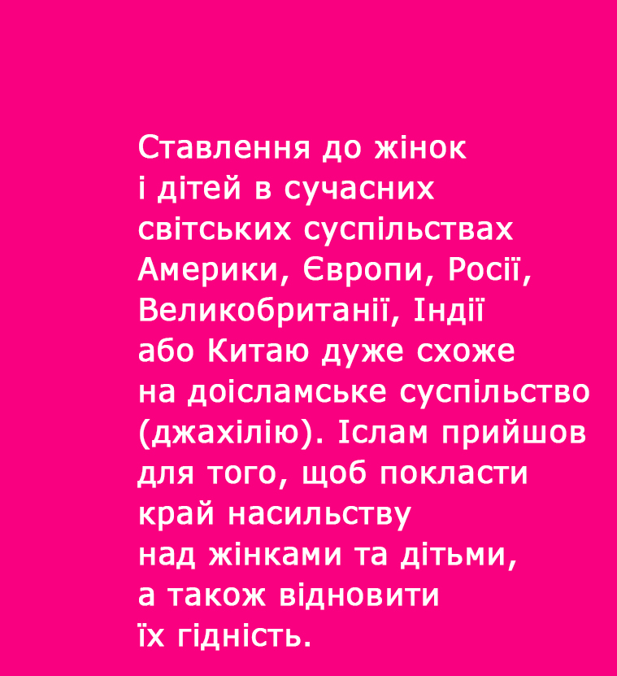
Ставлення до жінок і дітей в сучасних світських суспільствах Америки, Європи, Росії, Великобританії, Індії або Китаю дуже схоже на доісламський період (джахілію). Іслам прийшов для того, щоб покласти край насильству над жінками та дітьми, а також відновити їх гідність.
Через соціальний хаос, який відбувається в багатьох західних країнах, від насильства потерпають не тільки слабкі члени суспільства, як зазначено вище, а й ті, хто відповідає за процес навчання і дисципліну. Ґрунтуючись на доповіді Фонда Карнегі, відсоток скривджених вчителів в США становить 51%. Що ж стосується тих, хто був під загрозою фізичного насилля, то їхня кількість становить 16%, а тих, хто зазнав насилля - 7%. ¹¹⁴
Незважаючи на те, як закон західного суспільства розгадає зґвалтування або сексуальне домагання, спостерігається тривожний моральний розлад. У США, три з чотирьох незаміжніх білих жінок заводять стосунки з дев'ятнадцяти років. В 1900 році ці показники складали 6%. ¹¹⁵ Один з кожних чотирьох дітей народжується поза шлюбом, не говорячи вже про мільйони дітей, від яких позбуваються в період вагітності. ¹¹⁶ Європа в цьому аспекті дуже схожа на США.
У Канаді показник позашлюбної народжуваності зріс від 4% в 1960 році до 31% у 2000 році; від 5% до 38% - у Великобританії; від 6% до 36% - у Франції. ¹¹⁷
Хоча більшість наведених прикладів стосується західних країн, інші незахідні суспільства не захищені від таких соціальних проблем і недугів. Багато громад усього світу наслідують західний устрій життя, прагнучи до сучасності і соціальних досягнень, та замість цього вони отримують тільки недуги і вади. Вони не можуть опанувати західну технологію та матеріальне багатство.
Ісламське рішення
Немає сумнівів, що існує тісний взаємозв’язок між жорстоким ставленням до жінок в усьому світі і зарозумілістю, яка націлена проти них. Жінка в ісламі не розглядається як джерело зла або об'єкт сексуального задоволення, і вона не зазнає знущань з боку чоловіка, як це трапляється в інших культурах. Іслам сприймає жінок як повноправних членів сім'ї і суспільства. Вони – джерело щастя і миру.
“Серед Його знамень — те, що Вiн створив вам дружин iз вас самих, щоб ви знаходили в них спокiй, i встановив мiж вами любов i милосердя. Воiстину, в цьому — знамення для людей, якi думають”.
(Коран 30:21)
Іслам високо оцінює турботу про жінок: як молодих, так і літніх. Він настійно закликає до справедливого ставлення до жінок з боку усіх членів суспільства, чи то до доньок, дружин, матерів або сестер.
Абу Хурайра (нехай буде вдоволений ним Аллах) повідомив, що Пророк Мухаммад (мир йому і благословення Аллаха) сказав: «Нехай він зазнає втрати, нехай він зазнає втрати, нехай він зазнає втрати». Один чоловік запитав: «Хто, о Посланник Аллаха?» Він сказав: «Той, хто побачить старість одного, або обох своїх батьків і після цього не увійде до Раю». ¹¹⁸
Джабір (нехай буде вдоволений ним Аллах) сказав: «Я чув, як Посланець Аллаха говорив: «Той, хто позбавлений доброти, позбавлений милості». ¹¹⁹
Анас бін Малік (нехай буде вдоволений ним Аллах) повідомив, що Посланець Аллаха (мир йому і благословення Аллаха) сказав: «Той, хто буде утримувати двох доньок, доки вони не досягнуть повноліття, той буде зі мною Судний День», - і з’єднав свої пальці.¹²⁰
Розглядаючи великі ісламські цінності, я ніколи не мав наміру стверджувати, що абсолютно всі мусульманські громади дотримуються їх. Багато випадків зловживань і жорстокого ставлення до жінками зустрічаються серед мусульман через упередження, які йдуть у розріз з істинним вченням ісламу.
Нещастя старіння ¹²¹, яке спостерігається на Заході, не існує в істинній мусульманській громаді. Велика сім'я в ісламі працює налагоджено на протязі всієї історії, вона слугує притулком для своїх членів, незалежно від їхньої статі і віку. Пророк Мухаммад (мир йому і благословення Аллаха) сказав:
Повідомляють зі слів Абу Хурайри (нехай буде вдоволений ним Аллах), що він чув, як Пророк Мухаммад (мир йому і благословення Аллаха) сказав: “Той, хто піклується про вдову або нужденного, подібний воїну на шляху Аллаха ...” ¹²²
Анас ібн Малик (нехай буде вдоволений ним Аллах) повідомив, що він чув, як Пророк Мухаммад (мир йому і благословення Аллаха) сказав: «Той, хто бажає, аби час його життя подовжився, нехай підтримує родинні зв’язки». ¹²³
Відкрите змішування жінок і чоловіків, згідно інформації, отриманої від “Епсілон”, було головним фактором зростання кількості зґвалтувань і постраждалих жінок. Той факт, що іслам забороняє змішування чоловіків і жінок, допомагає усунути насильство серед мусульманського суспільства. Правило скромності і благопристойності стосується і чоловіків, і жінок. Нескромний погляд чоловіка на жінку (або навіть на чоловіка) є ознакою дурного норову. Там, де мова йде про інтимні відносини, скромність є не лише гарним тоном, який захищає слабку стать, а й духовною охороною сильної статі. ¹²⁴
“Скажи вiруючим чоловiкам, щоб вони вiдводили свої погляди й закривали свою наготу. Так буде чистiше для них. Воiстину, Аллаху вiдомо про те, що вони роблять! Скажи вiруючим жiнкам, щоб вони вiдводили свої погляди й закривали свою наготу. Нехай вони не показують своїх прикрас, окрiм того, що назовнi, й нехай закривають своїми покривалами груди. Нехай не показують своїх прикрас нiкому, крiм своїх чоловiкiв, батькiв, батькiв своїх чоловiкiв, своїх синiв, синiв своїх чоловiкiв, своїх братiв, синiв братiв, синiв своїх сестер, iнших жiнок чи тих, ким оволодiли їхнi правицi, слугам, у яких немає пристрастi, або дiтям, якi не знають жiночої наготи; нехай вони не ходять так, щоб було вiдомо, якi прикраси вони приховують. Кайтеся перед Аллахом усi разом, о вiруючi! Можливо, ви матимете успiх”.
(Коран 24:30, 31)
“The New York Times”, в травні 1993 року, опублікувала доповідь під назвою «Поділ - краще». ¹²⁵ Звіт був написаний Сузан Страус, випускницею одного з небагатьох жіночих коледжів у США. Для більшості американців стало шоком те, що дівчата в жіночих коледжах досягають кращих академічних результатів, ніж їхні однолітки в змішаних коледжах. Вона підтримує свою заяву такою статистикою:
1. 80% дівчат жіночих коледжів вивчають науку і математику протягом чотирьох років, у порівнянні з двома роками навчання в змішаних коледжах.
2. Студентки таких коледжів досягають більш високих оцінок по GPA, ніж учениці змішаних коледжів. Це веде до того, що більша кількість студенток будуть зараховані до ВНЗ. Також, більшість студенток, у майбутньому, отримують звання кандидатів наук.
3. Згідно з “Fortune Magazine” одна третина жінок – членів найбільших опікунських американських компаній, є випускницями жіночих коледжів. Щоб усвідомити значення цих даних, ми повинні знати, що випускниці жіночих коледжів становлять лише 4% від загальної кількості студенток-випускниць коледжів.
4. 43% жінок-викладачів, які мають звання докторів з математики, та 50% жінок, які мають докторський ступінь в галузі машинобудування, були випускниками жіночих коледжів.
Це ще раз свідчить, що надання підтримки ісламським принципам як універсальним законам, які регулюють людську поведінку, є вірним вибором. Індійський політик і журналіст Кофхі Лалйяпа дійшов висновку:
“Жодна інша релігія, крім ісламу, нездатна вирішувати проблеми сучасного життя. Іслам дійсно унікальний в цьому відношенні ...” ¹²⁶
Поділ між чоловіками і жінками було запозичено американською воєнною системою задля уникнення багатьох проблем, у тому числі і сексуальні домагання. Вона не виявила довіри до ісламу як до системи життя, хоча він практикує ці принципи для підтримки моралі, соціальної рівноваги і безпеки. Тим не менш, принц Чарльз, під час своїх виступів, підкреслив велику користь, яку іслам може принести Заходу в питаннях подолання серйозних моральних і соціальних проблем.
Вільям Коен, американський міністр оборони, оголосив перший етап комплексного плану підтримки розумного рівня моральності серед чоловіків і жінок-солдатів. План підкреслює важливість побудови постійних відділень, аби розділити чоловіків і жінок, які перебувають у спільних корпусах. Це лише тимчасове рішення, доки не будуть споруджені окремі будівлі. Воєнно-морський флот також видав ряд строгих інструкцій, які забороняють присутність жінок і чоловіків в темряві за закритими дверима. Ці вказівки були представлені в якості статуту, якого повинен дотримуватися кожен солдат, особливо на борту кораблів. Міністр оборони зазначив, що основною причино вживання таких заходів є забезпечення належного рівня конфіденційності і безпеки для всіх секторів оборони. До нових правил відноситься і заборона на сон в спідній білизні або голяка, якщо двері не щільно закриті. Також забороняється перегляд порнографічних фільмів в присутності жінок-військовослужбовців. Обов’язковим є виконання нормативних правил, які стосуються дрес-коду для купання та прийняття сонячних ванн. ¹²⁷
Питання, яке ми поставимо тут, полягає в наступному: чому положення про порядок, які вважають радикальними і застарілими, практикуються найсучаснішою країною світу? Відповідь дуже проста: сексуальні домагання досягли неймовірно високого рівня і стали загрозою для національної безпеки і моралі. Сигнал тривоги був поданий тисячами працюючих жінок, які скаржились на сексуальні домагання.
Ісламські принципи залишаються єдиним рішенням складних проблем, які руйнують світ, таких як алкоголізм, наркоманія, насильство над жінками та дітьми. Коли західний вплив поширився на мусульманське суспільство, зросла злочинність, та коли ісламські цінності прорвалися в західні спільноти, то злочинність знизилася. У 1992 році в США було зафіксовано 847,271 ув'язнених, кількість яких зросла на 7% в порівнянні з 1991, і на цілих 168% в порівнянні з 1980 роком. У той же час, рівень злочинності зріс на 27%. ¹²⁸

У 1994 році опитування Геллапа показало, що 80% американців виступають за смертну кару для засуджених вбивць. ¹²⁹ Смертна кара дозволена в 38 штатах. Крім того, близько 60 злочинів підлягають федеральному смертному вироку. Близько 3000 американських ув'язнених на даний час перебувають в очікуванні смертної кари. ¹³⁰ Мораторій на смертну кару був тимчасово припинений в США з 1967 по 1977 рік, але потім його знову відновили. Чи не слід зробити висновок, що моральна доля світу залежить від поширення ісламу? Така різка зміна ставлення більшості американців до застосування смертної кари проти жорстоких злочинців є сильним доказом прагнення до ефективних рішень бід нашого суспільства, як говорить про це іслам.

Після огляду деяких основних релігійних і світських систем, ми бачимо, що ймовірність їхнього застосування та прийнятності надзвичайно мала, адже вони не відповідають вимогам сучасності. Подібне траплялось з такими старими світопорядками, як індуїзм, теологія Середньовіччя, колоніалізм, комунізм і сучасний капіталізм. Усе це трапилось через низку причин:
1) Вони не відповідали усім висунутим вимогам, які розглядались у попередніх розділах цієї книги: толерантності, рівноправ'ю, вирішенню нагальних проблем, розвитку науки і прогресу на благо людства, а не для його знищення.
2)У них закладено егоцентризм і т. зв. «обраність».
3) Історичні дані свідчать про те, що ці системи зосереджені на власних інтересах і їм немає ніякого діла до інших.
Зрозуміти дух ісламу - значить зрозуміти саму суть людства. Іслам – не просто релігія, він є повним і всеосяжним життєвим шляхом, який веде до гармонії життя. Іслам дарує людині мир і щастя. Його принципи і вчення пропонують доцільні, справедливі й об'єктивні рішення особистих, сімейних, соціальних і міжнародних проблем, які загрожують існуванню суспільства в усьому світі. Відомий вчений-мусульманин писав:
“Духовна переконаність, яка не має нічого спільного із суспільною поведінкою, економічними відносинами і міжнародними організаціями, так само помилкова, як і соціальна доктрина, котра нехтує вірою, моральністю і поведінкою. Такі соціальні доктрини – лише невдалі спроби, які нездатні досягнути єдності та згоди між людьми.
І особистість, і суспільство гостро потребують переконання, яке б націлювало їх життєдіяльність на розвиток. Коли вони приймуть його і почнуть втілювати у життя, людство зможе досягти неймовірних висот, які з’являються тоді, коли людина встановлює зв’язок з Вічної Силою, здатною направити її особистий потенціал у вірне русло.
Історія показала, що іслам – унікальний в своїй здатності відкривати перед людино шлях налагодження її діяльності. Він не розділяє духовне і світське життя”. ¹³¹
Іслам об'єднує всі сфери людського життя так само, як об’єднані різні системи в організмі людини, які забезпечують його цілісність. Якщо система не працює належним чином, то рано чи пізно це відобразиться на всьому організмі. Іслам пропонує систему законів, які об'єднують людство, щоб дарувати щастя і спокій усім його членам. Не існує ніяких інших принципів та ідей, які б закликали до істинного поклоніння Богові, окрім ісламу. Наприклад, іслам вчить, що мусульмани повинні щороку постити протягом місяця (Рамадан), аби виховати в собі благочестя, самодисципліну, збагнути і відчути потреби і проблеми тих, які голодують і гостро потребують їжі. Та одних тільки почуттів і усвідомлення недостатньо. Тому віруючим приписано закят, який розподіляється між нужденними верствами населення.
За словами принца Чарльза: "... Іслам може навчити нас мислити і пропонує нам вірний життєвий шлях, який був втрачений християнством. Серцем ісламу є збереження цілісного сприйняття Всесвіту. Іслам відмовляється розділяти людей і природу, релігію і науку, розум і матерію, він зберігає первісне уявлення про нас і про світ навколо... Але Захід поступово втратив єдине бачення світу, адже після Коперника і Декарта прийшла наукова революція". ¹³²
Дуже важливим поняттям універсальності в ісламі є умма (община віруючих). Умма долає і нищить всі обмеження терміну “нація”, адже вона об’єднує людей незалежно від раси, кольору шкіри або статі. Аллах підкреслює цей великий ісламський принцип в Корані:
“Люди були єдиною громадою. Аллах вiдiслав пророкiв вiсниками та застерiгачами i зiслав разом iз ними Писання в iстинi — для того, щоб вони розсудили помiж людьми те, про що вони сперечалися. Та не було суперечок, окрiм як мiж тими, кому були дарованi яснi знамення, i якi були несправедливi одне до одного. Тож Аллах повiв прямим шляхом тих, якi увiрували, до iстини, про яку тi сперечалися — з дозволу Його. Аллах вказує прямий шлях тому, кому побажає!” (Коран 2:213)
Крім того, ісламу притаманне унікальне розуміння умми. Вона є джерелом знань, моралі, управління. Умма в ісламі являє собою систему, в якій люди складають єдине ціле, навіть якщо належать до різних ідеологічних переконань. Це система загальної справедливості і миру, яка дає захисток кожному, хто вірить в свободу мислення і закликає до істини, чи то окремих особистостей чи цілі громади.
Умма в ісламі - більш просунуте об’єднання , аніж те, яке було розроблено Заходом, ООН чи урядовими апаратами американо-європейського блоку для того, щоб привести людей до Нового світового порядку. Насправді, воно було націлене на підтримку західного контролю над людьми і матеріальними ресурсами Третього світу.
Пророк Мухаммад (мир йому і благословення Аллаха) від перших днів після свого приїзду з Мекки запропонував місту Медина закони. Вони включали в себе права іудеїв і християн, аби гарантувати їм свободу віросповідання. Історія ще не знала уставу, який би ставився до меншості так, як це зробив іслам. Умма, як один з ісламських принципів, по волі Аллаха, покаже настання миру, а також прекрасну внутрішню соціальну систему. Умма – центр цивілізованого світу. Вона може стати всеохоплюючою і єдиною, якщо слідуватиме доктринам, законам, моралі, цінностям єдиного джерела – віри в єдиного істинного Бога. Це зветься тавхідом (єдинобожжям).
Цінності західних суспільств продовжуватимуть зазнавати краху, оскільки вони зведені на нестабільних основах. “The Daily Mail” повідомили про повстання жінок проти цінностей, які переважають у Великобританії: “Британські жінки прагнуть до моральних принципів ісламу”, - голосить заголовок в доповіді старшого кореспондента Леслі Томаса. Згідно зі звітом, цей випадок стосується не тільки жінок, які позитивно ставляться до ісламу. Тисячі стають мусульманками, а це ставить у глухий кут феміністок та бентежить християнство. У доповіді також розповідається, що близько 10,000 британських жінок навернулися в іслам протягом останнього десятиліття: більшість з них самотні, освічені жінки, лікарі, викладачі вузів і юристи. Освічені люди на Заході починають розуміти, що повноцінне життя існує тільки в ісламі, всеохоплюючій релігії.
А як щодо сучасного мусульманського світу? На жаль, деякі мусульмани тепер слідують ісламу тільки на словах. Вони припускають, що іслам є гаслом або словом, яке достатньо просто вимовити. Але іслам є довершеним способом життя, який повинен пронизувати всі сфери людського існування. Аллах не любить тих, хто вихваляється справами, які насправді не робить. Коли діяння людини розходяться зі словами, то така поведінка ненависна Аллаху.
“О ви, якi увiрували! Чому говорите те, чого не робите? Велика ненависть у Аллаха тодi, коли ви говорите, а не робите!”
(Коран 61: 2,3)

Нехай Аллах дарує можливість мусульманському світу повернути впевненість у повноцінності у універсальності життєвого шляху ісламу. Адже він створює дивовижну гармонію між розумом, душею і тілом, чого ніколи не можна досягти в будь-який інший системі. Людині потрібен іслам, бо всі ми прагнемо віднайти рішення, які б змогли врегулювати і задовольнити наші потреби у всіх сферах життя. Це закон життя, який не обмежується частковими потребами, а скоріше, є способом життя. Він дає відповіді на всі запитання, пов’язані з нуждою людини – як у мирському, так і вічному житті. Це спосіб життя, де немає місця протиріччям між релігійним і світським.
Іслам є унікальним явищем серед усіх відомих релігій і цивілізацій. На відміну від інших світових релігій, він позиціонує себе як спосіб життя і дар Божий. Усе це працює разом, аби утворити єдине ціле – іслам. ¹³³
Іслам є божественним керівництвом, в якому люди всіх національностей, кольорів шкіри і мов відчувають зв'язок з Величною Силою і Вищою Справедливістю. Його вчення істинне і достовірне. Це єдиний шлях до щастя, достоїнства та загального миру. Іслам настільки унікальний в своєму способі вирішення проблем людства, що я можу з упевненістю сказати, що двадцять перше століття буде століттям ісламу.
Вічне диво ісламу – Коран, який кидає виклик людству у всі часи. Універсальність ісламу доводить його стійкі непохитні принципи: рівності, терпимості, розвитку науки і рішення світових проблем. Він звертається до всього людства, якби тільки воно слухало!
“Невже вони не замислюються про Коран? Якби вiн був не вiд Аллаха, то вони знайшли б там багато протирiч”.
(Коран 4:82)

Насправді, прийняття універсальних принципів ісламу і їх визнання в якості основи Нового світового порядку, частково, а то й повністю, залежить від того, як мусульмани самі сприймають і втілюють їх у взаємовідносинах одне з одним чи з представниками інших частин світу. Крім того, успішне визнання ісламських принципів в якості можливого рішення постійно зростаючих проблем сучасного світу, залежить від готовності решти світової спільноти прислухатися до ісламу і об'єктивно вивчити його достоїнства. Адже він покликаний вирішити небезпечні життєві проблеми, з якими стикається людство. Сер Джордж Бернард Шоу, відомий ірландський письменник, висловив гідну думку про іслам:
“Якщо б якійсь релігії і випала б можливість керувати Англією, і власне всією Європою, у наступні 100 років, то це міг би бути тільки іслам”.
Питання, яке слід поставити, полягає у наступному: навіщо великому європейському письменнику давати такий коментар про іслам? Він висловився дуже просто:
“Я завжди поважав релігію Мухаммада за її дивовижну життєстійкість. Я вважаю, що це – єдина гнучка релігія, і саме цим вона приваблює людей. Я пророкую релігії Мухаммада те, що її визнають в сьогоднішній Європі. Через незнання або фанатизм, середньовічна еклектика зобразила іслам в темному світлі. Насправді, європейців навчили ненавидіти особистість Мухаммада і його релігію. Мухаммад був для них антихристом. Я ж вивчав життя цієї чудової людини і вважаю, що він далекий від цього. Його можна назвати рятівником людства. Я впевнений: якби така людина, як він, керувала сучасним світом, то вона успішно вирішила б всі світові проблеми, і ми б нарешті жили в мирі і злагоді, яких нам так не вистачає”.
Усі світські ідеї та ідеологічні теорії пов'язані тимчасовими рамками і мають величезні недоліки. Тільки справжнє і недоторкане вчення Бога може захистити інтереси людства. Автор твердо переконаний, що існуючі ідеології і хибні догмати ніколи не зможуть відповідати потребам людини і реагувати на їх життєві запити. Іслам довів єдність і чистоту свого незмінного вчення, яке не підвладне часу. Проте, ніхто не може стверджувати, що мусульмани повністю дотримуються релігійний приписів, де б вони не знаходились. Багато їхніх вчинків засуджуються ісламом. Звинувачувати потрібно окремих мусульман, а не іслам в цілому. Це не повинно бути причиною, за якої слід відмовитись від вивчення ісламу з первинних і достовірних джерел. Якщо світові політичні і військові сили і надалі продовжуватимуть свою війну обману і пропаганди проти ісламу, то на людство чекають катастрофічні наслідки. В кінці цього тривалого дослідження, було б нерозумно стверджувати, що універсальність обмежується лише чотирма умовами. Інші ознаки універсальності ісламу, такі, як справжність, практичність і повнота усвідомлення, вимагають подальшого вивчення.



Посилання

Абд Ас-салям, Р. Хілл. Ідеальне жіноче звільнення. Видавництво Абу аль-Касім: Джидда.
Аберкромбі, Томас Дж. Коли маври керували Іспанією.
National Geographic. - липень 1988 року.
Аль-Фарукі, Ісмаїл. Джавхір аль-Хадхара аль-Ісламія.
Аль-Фарукі, Ісмаїл. Тавхід і його вплив на думку і життя. IIFSO 1403.
Аль-Маіна Халід. Жертви релігійного апартеїду індіанців. Arab News. - 29 листопада 1994. - С. 10.
Аль-Карадаві, Юсуф. Немусульмани в ісламському суспільстві.
Американська цільова публікація, Індіанаполіс. - 1985.
Азіз ас-Самад, Ульфат. Іслам і християнство. (IIFSO, 1982).
Баммате Хайдар. Мусульманський внесок в цивілізований світ // Американська Цільова публікація. - 1962.
Аль-Байхаки і аль-Баззар.
Барсамян, Девід і Хомський, Ноам. Пропаганда і свідомість суспільства // South End Press – Кембридж. - 2001.
Б'юкенен, Патрік Дж. Смерть Заходу. Видавництво Мартіна: Нью-Йорк. - 2002.
Сполучені Штати. Спектрум Publications, Inc Нью Йорк: 1975.
Чарльз, М. ​​Історичний нарис методів геометрії.
Черч, Джордж. Інші перегони озброєнь // Time. - 6 лютого – 1989.
Еспозіто, Джон Л. Іслам і християнство: старий конфлікт і перспективи нового кінця. - 31 січня – 1997.
Драпер, Дж. В. Історія конфлікту між релігією і наукою. - Лондон. - 1927.
Сім'я, Т. 14. - 14 серпня 1994.
Федеральне бюро розслідувань, Єдиний звіт злочинності, - 1979 (Вашингтон, округ Колумбія: Управління урядової печаті США, 1980).
Девід Герген. Американські упущені можливості // Іноземні справи – 1993.
Гібон, В. Занепад і розруха Римської імперії VI. – 1823.
Хілл, Джим і Чідл, Ренд. Так говорить мені Біблія. - Нью-Йорк:1996.
Хітті, Філіп К. Коротка історія арабів. – Париж: 1950.
Ахмад ібн Ханбаль. Муснад.
Гунк, Сігрід. Allah ist ganz anders. SKD Bavaria Verlag & Handel GmbH: Мюнхен.
Хантінгтон, Самюель. Зіткнення цивілізацій // Іноземні справи. – Літо: 1993.
Іслам в Америці (відео). Видавниче товариство The Christian Science Monitor.- Бостон, Массачусетс:1992.
Ізетбеговіч, Алія А. Іслам між Сходом і Заходом. Indianapolis. - 2-е видання. – 1989.
Халіл, Імад. Вони говорять про Іслам // Ісламський Майбутнє. - 27 травня 1994.
Леа, H. C. Маври Іспанії. – 1901.
Лебон, Гюстав. Les Civilization de IInde.
Лебон, Гюстав. Арабська цивілізація.
Маннль, Генрі У. і Хіршель, Дж. Девід. Основи кримінології. Видання Дельмар: New York. – 1982.
Мік, Джеймс. Москва прокидається з насильством в сім'ї // The Guardian – 22 червня. – 1995.
Міллер, Гарі. Дивовижний Коран. Видавництво Абу аль-Касим.
Ніл, Стівен. Історія християнських місій: Нью-Йорк – 1977.
Нью-Йорк Таймс // серпень 5. – 1985.
Харчова промисловість та охорона здоров'я як засіб мусульманського Євангелізму // Євангеліє і іслам. – 1978.
Філліпсон, Роберт. Лінгвістичний імперіалізм. – Oxford University Press, 1992. – 119.
Пайк, Теодор В. Ізраїль – наш борг, наша дилема. – в-во Big Sky, 1984.
Принц Чарльз. Іслам і Захід // Arab News. - 27 жовтня. – 1993.
Кутб, Мухаммад. Іслам і криза сучасного світу. Іслам: сенс і послання / Хуршид Ахмед. – Ісламський фонд. – Лондон: 1980.
Кутб, Саїд. Іслам і загальний мир. // Американська цільова публікація. – Індіанаполіс, 1977.
Рамакришна Рао. Мухаммад – Пророк Ісламу. - агентство Аль-Фуркан, 1989.
Салліван, Томпсон, Райт, Гросс і Спаді. Соціальні проблеми: різноманітні перспективи // John Wiley & Sons. - New York, 1980.
Неділя // 28 серпня, 1994.
Американський інститут геронтології, інформація з проблем старіння (Wayne State University Мічиганського університету) – 1976. - № 10. - жовтень.
Біблія. Міжнародна організація на Британських островах, Western House, George Street, Латтерворт, Leics. LE17 4EE.
Іудейська енциклопедія // Ісламський Журнал. – Нью-Йорк, Лондон: Funk-Wagnalls. – 1901-1906.
National Geographic. - квітень 1983 року.
Нью Гролінер. Електронна енциклопедія. – видання 1991 р.
Феномен насильства // Епсілон, 4 серпня. – 1991.
Комісія президента з права та правосуддя: злочинність у вільному суспільстві (Washington, DC: Управління урядової печаті США: 1967).
Тута, Халіл і Шахада Болос. Єрусалим: історія і керівництво. – Єрусалим, 1840.
Ван дер Верф, Лайл Л. Християнська місія по відношенню до мусульман. Бібліотека Вільяма Кері, Каліфорнія: 1977.

Ісламський освітній центр
Тел: 07 2525252, Факс: 103
PO Box: 51332, Хаміс Мушаіт
Саудівська Аравія
Електронна адреса: islamdeen@hotmail.com

¹ Девід Герген. Американські упущені можливості // Іноземні справи. – 1993. - 1.
² Герген. 1993. - 1.
³ Герген. 1993.
⁴ Семюель Хантінгтон. Зіткнення цивілізацій // Міністерство закордонних справ. – літ 1993.
⁵ Патрік Б'юкенен. Смерть Заходу. Нью-Йорк : видавництво Мартін, 2002. – С. 48.
⁷ Сучасний єврейський письменник Герман Воук у своїй книзі «Це мій Бог» зазначає: "Талмуд донині залишається серцем іудаїзму. Незалежно від того, хто ми: православні, консерватори реформатори чи просто запальні сентименталісти, ми слідуємо Талмуду. Це наш загальний закон". Цей посил був представлений Т. Пайком в його книзі «Ізраїль – наш обов'язок, наша дилема”. – 1984. - с. 54.
⁸ Джим Хілл і Ренд Чідл. Біблія говорить мені так. Книги анхора / Даблдей: Нью Йорк, 1996. - с. 13.
⁹ Хілл і Чідл. с.13.
¹⁰ Хілл і Чідл. с.12.
¹² Посилання на талмудичні вірші були взяті з достовірного джерела Теодора В. Пайка, його книги «Ізраїль –наш борг, наша дилема». Видавництво Біг Скай. – 1984.
¹³ Порівняйте з тим, що говорить Коран про Адама і Єву в сурі (7:19-25).
¹⁴ Іудейська енциклопедія. Редактор Кір Адлер, Ісідор Сінгер. Нью-Йорк, Лондон: Фанк-Вагналс. - 1901-1906. - с. 620.
¹⁵ Т. Пайк. на с. 61 наводить цитату з Іудейської енциклопедії // Стаття про язичників. - с. 623.
¹⁶ Т. Пайк, c. 53.
¹⁷ Т. Пайк. с. 72. Для отримання додаткової інформації про ізраїльські звірства див. Нью-Йорк Таймс. - №5. - серпень,1985. – с.1. // National Geographic. - квітень, 1983 – с. 514.
¹⁸ Це брехня. Мусульманам заборонено тільки їсти свинину. Згідно зі Старим Заповітом, вживання свинини заборонено (Левіт 11:7-8).
¹⁹ Неділя // Серпень. - № 28. – 1994. - с. 18.
²⁰ Для більш докладної інформації див. книгу Пола Фіндлі «Вони насмілились заговорити», вперше опубліковану в 1985 році. Лоуренс Хілл Букс. - с. 165-179.
²¹ Іудейський фізик при дворі султана Салахуддіна.
²² Давид Барсаміан і Ноам Хомський. Пропаганда і публічна думка. South and Press: Кембридж. - 2001. - с. 85.
²³ Густав Лебон. Les Civilization de Iinde. - с. 211.
²⁴ Джон Кемпбел Оман. Брахмани, теїсти і мусульмани Індіі. Делі: 1973. - С. 50 // Голос Даліта. - с. 20. // Ін Фазіль. – 1997, - с. 148-9.
²⁵ Ібід. - с. 211.
²⁶ Ібід. - с. 211.
²⁷ Ібід. - с.211.
²⁸ Ібід. - с. 212.
²⁹ Ібід. - с. 212.
³⁰ Роберт Філіпсон. Лінгвістичний імперіалізм. Преса Оксфордського Університету: 1992. – с. 119.
³¹ Вільям Дж. Бенет. Індекс лідируючих культурних показників. – Нью Йорк: Бродвей букс, 2000. - с. 50, 27.
³² Салліван, Томпсон, Райт, Гросс і Спаді. Соціальні проблеми: різноманітні перспективи. John Wiley & Sons, New York обговорює великі зміни в соціально-економічному житті американців: “Соціальний статус літніх людей знижується, вони більше не обіймають посади в економічних сферах. Їхні діти більше не залежать від них, і вони не виконують завдання, необхідні для добробуту суспільства”. – 1980. - с. 340.
³³ За даними Американського інституту геронтології // Інформація з проблем старіння: Wayne State University, Мічиганський університет. – 10 жовтня, 1976.
³⁴ Демографічний відділ. Департамент з економічних і соціальних питань. Секретаріат Організації Об'єднаних Націй // Надолуження міграції: хіба в цьому полягає рішення проблеми старіючого населення? – Березень 21, 2000. - c. 139. Б'юкенен. Смерть Заходу. Видавництво С-Мартіна: Нью-Йорк. – с. 97-8.
³⁵ Аль- Байхакі; аль-Баззар.
³⁶ Професор філософії, університет Мусорра, Індія
³⁷ К.С. Рамакришна Рао. Мухамммад – Пророк Ісламу // Аль-Фуркан. - с. 11.
³⁸ Густав Лебон. Арабська цивілізація /Адель Цейтер.
³⁹ Історія аль-Кудсу і погляд на нього. – с. 18-19.
⁴⁰ Халіль Тута і Балус Шахіда. Історія Єрусалиму: Єрусалим, 1480. – С. 28.
⁴¹ Томас Дж. Аберкромбі. Коли Мори керували Іспанією // National Geographic. - липень, 1988. - с. 96.
⁴² Т. Ірвінг. Сокіл Іспанії. – 1973. - с. 72.
⁴³ Е. Гібон. Розпад і крах Римської імперії VI, 1823. - с. 453.
⁴⁴ Х. Ц. Леа. Мориски Іспанії, 1901. - с. 85.
⁴⁵ Леа. - с. 63.
⁴⁶ Леа. - с. 64.
⁴⁷ Стівен Нейл. Історія християнської місії. Пенгуин букс Лтд: Нью Йорк, 1977. - с. 118.
⁴⁸ Ліл ван дер Верф. Християнська місія серед мусульман. Вільям Кері Лібрарі: Каліфорнія,1977. - с. 238.
⁴⁹ Провідний євангеліст і чинний директор інституту Самуеля Звемера.
⁵⁰ Роберт С. Петкепт і Р.Л. Макакаба. Їжа і Здоров'я як засіб мусульманського Євангелізму. Євангеліє і іслам: 1978. Збірник Дон M. Mак Каррі. - с. 826.
⁵¹ Самуель Гантінгтон, Зіткнення цивілізацій // Іноземні справи. - літо, 1993. - с. 36.
⁵² Хантінгтон. 1993. - с. 37.
⁵³ Радіостанція Корану // Ісламський журнал. 16.2.1415.
⁵⁴ Юусуф аль-Кардаві. Немусульмани в ісламському суспільстві. Американська публікація // Індіанополіс, 1985. - с.28.
⁵⁵ В реальному світі людина володіє певними здібностями і можливостями, через які вона прагне досягнути гармонії з Волею Аллаха. Відповідно, віра стає моральним досягненням, а протистояння їй є гріхом. Віруючі повинні остерігатись спокуси примусу до віри, тобто нав’язувати її іншим, застосовуючи фізичну силу. Віра через насильство далека від істини. Коментарі перекладача до 10:99 аяту благородного Корану. – Видавництво короля Фахда. – с. 556-557.
⁵⁶ Муснад Ахмад. Аль-Карадві, 1985.
⁵⁷ Стівен Нейл. Історія християн місіонерів. Пенгуин Букс, 1979. - с. 42-429.
⁵⁸ Нейл, 1979. - с. 429.
⁵⁹ Сігрід Гунк. Allah ist ganz anders. - с. 25.
⁶⁰ Гунк. - с. 25-6.
⁶¹ Джог Еспозіто. Іслам і християнський факт: старий конфлікт і шляхи нового кінця // Січень 31, 1997. - с. 12.
⁶² Принц Чарльз. Іслам і Захід // Арабські новини. - Жовтень 27, 1993. В Р. Хілл Абд ас-Салям. Ідеальне жіноче звільнення. Абу аль-Касим: Джидда. - с. 41-3.
⁶³ А.С. Тріттонін. Іслам, 1951 http://web.ionsys.com/-remedy/Islam%20and% 20the% 20Prophet% 20God.htm.
⁶⁴ Аль-Фарукі, 1404. - с. 101.
⁶⁵ Філіп К. Хітті. Коротка історія арабів. Пайо, Париж. – 1950.
⁶⁶ М. Чарльз. Історичний нарис геометричних методів. Бамманте.
⁶⁷ Haidar Bammate. Внесок мусульман в цивілізацію. – 1962. - с. 16.
⁶⁸ Морріс Букайл. Біблія, Коран і наука. - 4 видання. - с. 268.
⁶⁹ Філліп К. Хітті. Коротка історія арабів. Пайо, Париж. – 1950.
⁷⁰ Як можуть письмена й промови цих клерків бути взяті за основу сучасного християнства?
⁷¹ Аль-Надаві. - с. 127.
⁷² Детальнішу інформацію ви знайдете у Драпера. Історія конфлікту між релігією і наукою: Лондон, 1927.
⁷³ Мухаммад Кутб. Іслам і криза сучасного світу. Іслам - значення і послання / Кушид Ахмад. – Ісламський фонд. Лондон, 1980. - с. 244.
⁷⁴ Чорні на американському континенті. Microsoft (R) Encarta (R) 96 Encyclopedia. (c) 1993-95 Microsoft Corporation. All rights reserved. (C) Funk & Wagnall Corporation. All rights reserved.
⁷⁵ Х.А.Р. Гібб. Сучасні течії в ісламі. - с. 86-7.
⁷⁶ Прикладами цього є Трійця в християнстві, поклоніння святим і великий вплив священиків. Що стосується індуїзму, то Лебон в своїй класичній книзі “Цивілізації Індії” зазначає, що у Ведах кількість богів знаменується числом 33. Протягом цього періоду індуси поклонялися 33 млн. богам! Майже всі, хто був привабливим або мав якусь особливість, був наділений божественними якостями. - с. 440-1.
⁷⁷ Уривок, наведений вище, взятий у І.А. Ібрахіма. Коротка ілюстрація керівництва до розуміння ісламу. Дар ас-Салям: Х'юстон, 2002 - с. 20-22.
⁷⁸ Гарі Міллер. Дивовижний Коран. Вид-во Абу аль-Касім. - с. 33-34. Більше про нещодавно виявлені чудеса Корану див. Мауріс Букайль. Біблія, Коран і наука. Вид-во Kazi: Lahore, Keith Moore, The Developing Human.WB Saunde rs Company: Philadelphia, 1982.
⁷⁹ Д-р. Ісмаїл аль-Фарукі. Тавхід і його вплив на думку і життя,.
⁸⁰ Комітет наукових чудес Корану і Сунни // Мусульманська ліга світу: Мекка, Саудівська Аравія.
⁸¹ Махатхір Мухаммад. Мусульмани можуть стати позитивною силою в 21 столітті // Ісламське майбутнє.
⁸² В. Робінсон. Історія Медицини. - с. 164/Томсон. Заради Христа. Вид-во Та-Ха, 1996. - с. 11.
⁸³ Федеральне бюро досліджень. Вашингтон, 1979, 1980. - с. 196-197.
⁸⁴ Карл Д. Чамберс, Джеймс А. Інціарді, Харві А. Сігал. Хімічна стратегія: звіт про легальне використання ліків в США. Нью Йорк, 1975.
⁸⁵ Салліван, Томсон, Врайт, Гросс і Спаді. -1980. - с. 612.
⁸⁶ Генрі В. Манні і Дж. Давид Хіршель. Фундаментальна кримінологія. Вид-во Делмар, Албані: Нью Йорк, 1982. - с. 322.
⁸⁸ Сім'я, Т. 14. - 14 Серпня, 1994. - с. 9.
⁸⁹ Ген. Норман Шварцкопф звертається до Конгресу США. - червень 13. – 1991 / Бен Адам (2006). Алкоголь – диявольська смертна хвороба / http: //www.islamreligion .com / articles / 454 /.
⁹⁰ Відноситься до періоду перед ісламом.
⁹¹ Нова Гройлерска електронна енциклопедія, 1991. - с. 19.
⁹² Ібід. - с. 20.
⁹³ Згідно з Федеральним Бюро США, на протязі 1988-96 років 1187 поліцейських було вбито і 1040799 зазнали пошкоджень в вогнепальної зброї і небезпечних засобів.
⁹⁴ htlp: //www.realtruth .org / articles / 071228-004-cm -print.html.
⁹⁶ Виклик кримінальності у вільному суспільстві // Вашингтон. – 1967. - с. 33.
⁹⁷ http: //www.realtruth .org / articles / 071228-004-cm-print.html
⁹⁸ http://www.realtruth.org/articles/071228-004-cm-print.htmI
⁹⁹ Іслам в Америці (відео). The Christian Science Monitor Publishing Society, Boston, Mass. – 1992.
¹⁰⁰ Згідно з ФБР, між 1983 і 1987 роками було заарештовано 22,2% неповнолітніх за вбивства, 18,6% - за хуліганство, 14,6% - за насильство. У Віці 16 років звичайний американський підліток побачив по ТБ і у фільмах 200, 000 актів насильства, включаючи 33, 000 вбивств.
¹⁰¹ Салліван, Томпсон, Райт, Гросс і Спаді. – 1980. - с. 548.
¹⁰² Джеймс Мік. Москва прокидається з насильством вдома // Гардіан. - Вівторок, Червень 22. – 1995.
¹⁰³ Насильство над дітьми, Енкарта 96 Енциклопедія
¹⁰⁴ Салліван, Томпсон, Райт, Гросс і спаду (1980). С. 549
¹⁰⁵ Насильство над дітьми, Майкрософт, Енкарта 96 енциклопедія.
¹⁰⁶ Гардіан // Вівторок. - червень 22. – 1995.
¹⁰⁷ Феномен насильства // Епсілон. - Серпень 4. - 1991. Це лише зафіксовані скарги, подані до суду. Статистика не включає кількість інцидентів, про які жертви змовчали.
¹⁰⁸ Мак Мілліан. Наочний альманах. -1996. - с. 370.
¹⁰⁹ Мак Мілліан. Наочний альманах. – 1996. - с. 37.
¹¹⁰ Давайте поглянемо на святих християнства і на те, що вони говорять про жінок: “Жінка – дочка брехні, виплодок Пекла, ворог світу. Через неї Адам втратив Рай (Св. Іоан Дамаскін). Жінка - інструмент, яким диявол забирає наші душі”. Іслам і Християнство. – 1982. - с. 79.
¹¹¹ Епсілон // Серпень, 4. - 1991.
¹¹² Густав Лебон. Les Civilization de Inde. - с. 238.
¹¹³ В родині / 15 вересня. - с. 7.
¹¹⁴ Наочний альманах Макміліана. - 1996. - с. 367.
¹¹⁵ Беннет. - с. 72.
¹¹⁶ Беннет. - с. 48.
¹¹⁷ Буханан. – с. 200.
¹¹⁸ Муслім, 1758. - с. 469.
¹¹⁹ Муслімом, 1783. - с. 469.
¹²⁰ Муслімом, 1761. - с. 465.
¹²¹ Американська нація старіє. До 2030 року очікується 50 млн. літніх людей - кожен 1 з 6-ти американців (с. 356). Для багатьох американців старість - це бідність, погане здоров'я і самотність - трагічна іронія такого типу країни, як США (с. 346). Це означає, люди похилого віку мають жити на мінімум, встановлений державою (с. 346). Єдиний вихід із одинокого і незадовільного життя, полягає плануванні своєї смерті. У той час як самогубство є варіантом у будь-якому віці, літні люди вдаються до нього частіше, ніж будь-яка інша вікова група (с. 354). Вищевказані цитати взяті із Салліван, Томпсон, Райт, Гросс і Спаді (1980). Прочитайте, що Аллах говорить в Корані про піклування і догляд за літніми батьками (17: 23-25).
¹²² Муслім, 1767. - с. 466.
¹²³ Муслімом, 1762. - с. 465.
¹²⁴ Коментар перекладача, А. Юсуфа Алі.
¹²⁵ Сім'я // Серпень 14. – 1994. - с. 7.
¹²⁶ Імад Халіл. Вони говорять про іслам. – 1994 // Ісламська майбутнє. - 27 травня 1994. - с. 12.
¹²⁷ Сім'я // Червень, 1998. - Справа № 59. - с. 3.
¹²⁸ Бюро статистики. - с. 393.
¹²⁹ Бюро статистики. - с. 390.
¹³⁰ Бюро статистики. - с. 390.
¹³¹ Ісмаїл аль Фарукі. Джахвар аль-Хадхара аль-Іслямійя. - с. 14.
¹³² Дейлі мейл // Грудень 2, 1993. - с. 39.
¹³³ Д-р. Ісмаїл Аль-Фарук. Тавхід і його вплив на думку і життя: Ріяд, 1404. - с. 98.

